

计算机系统结构
实验报告

姓名： 曹邹颖
学号： 09019204

东南大学计算机科学与工程学院、软件学院
School of Computer Science & Engineering
College of Software Engineering
Southeast University
二0 二 一 年 4-5 月
实验一 流水线及流水线中的冲突
一）实验目的
（1）加深对计算机流水线基本概念的理解。
（2）理解MIPS结构如何用5段流水线来实现，理解各段的功能和基本操作。
（3）加深对数据冲突、结构冲突的理解，理解这两类冲突对CPU性能的影响。
（4）进一步理解解决数据冲突的方法，掌握如何应用定向技术来减少数据冲突引起的停顿。

二）实验内容
（1）熟悉MIPSsim模拟器的使用方法。
（2）观察程序在流水线中的执行情况。
（3）观察和分析结构冲突对CPU性能的影响。
（4）观察数据冲突并用定向技术来减少停顿。

程序在流水线中的执行情况
1）实验数据记录
- 当执行到第13个时钟周期时，各段分别正在处理的指令是：
IF： LW $r4,60($r6)
0x0000002C
ID： ADDI $r3,$r0,25
0x00000028
EX： ADDI $r1,$r1,-1
0x00000024
MEM： ADDI $r6,$r0,8
0x00000020
WB： ADD $r2,$r1,$r0
0x0000001C
- 这时各流水寄存器中的内容为：
IF/ID.IR：__2361655356 / 0x8CC4003C __
IF/ID.NPC：__ 48 / 0x00000030 __
ID/EX.A：_______ 0 _______
ID/EX.B：_______ 0 _______
ID/EX.Imm：_______ 25_______
ID/EX.IR：___ 537067545 / 0x20030019 __
EX/MEM.ALUo：______ 4 _____
EX/MEM.IR：__ 539099135 / 0X2021FFFF __
MEM/WB.LMD：____ 0 _____
MEM/WB.ALUo：______ 8______
MEM/WB.IR：___ 537264136 / 0x20060008 ___

2）图表记录
- 当执行到第13个时钟周期时，各段分别正在处理的指令是：
流水线窗口：
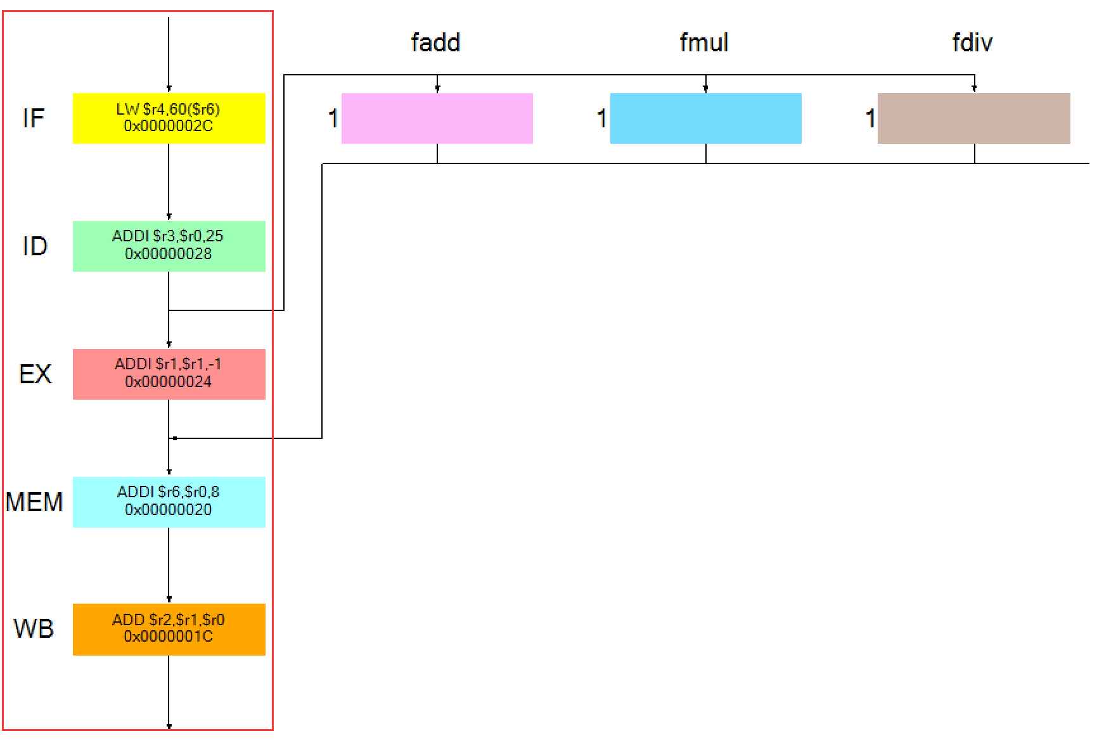
代码窗口：
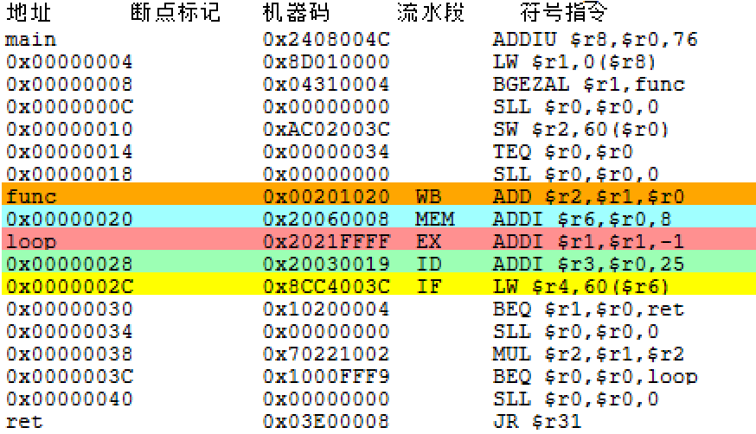
- 这时的时钟周期图：
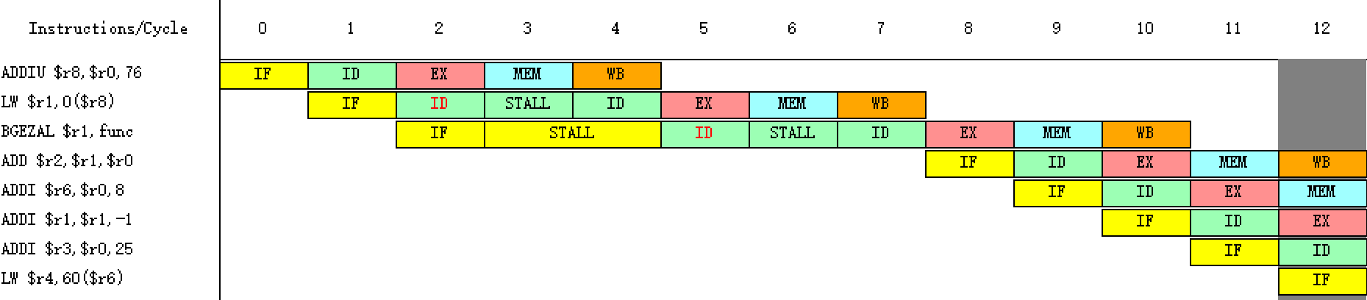
- 这时各流水寄存器中的内容为：
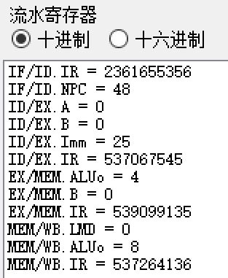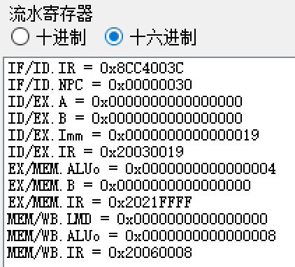

3）实验结果分析
五段流水线的各种操作：
指令类型  功能段 | 运算类指令 | LOAD/STORE | 转移类指令
IF | 取指令 | 取指令 | 取指令
ID | 译码，读寄存器 | 译码，读寄存器 | 译码，读寄存器
EX | 执行运算 | 计算存储器有效地址 | 计算转移目标地址，设置条件码
MEM | 空操作 | 读存储器/写存储器 | 若条件成立，转移目标地址送PC
WB | 计算结果写回寄存器 | 读入数据写入寄存器 | 空操作

各流水寄存器的含义：
- IF/ID.IR：流水段IF与ID之间的指令寄存器；
- IF/ID.NPC：流水段IF与ID之间的下一指令程序计数器；
- ID/EX.A：流水段ID与EX之间的第一操作数寄存器；
- ID/EX.B：流水段ID与EX之间的第二操作数寄存器；
- ID/EX.Imm：流水段ID与EX之间的立即数寄存器；
- ID/EX.IR：存放从IF/ID.IR传过来的指令；
- EX/MEM.ALUo：流水段EX与MEM之间的ALU计算结果寄存器；
- EX/MEM.IR：存放从ID/EX.IR传过来的指令；
- MEM/WB.LMD：流水段MEM与WB之间的数据寄存器，用于存放从存储器读出的数据；
- MEM/WB.ALUo：存放从EX/MEM.ALUo传过来的计算结果；
- MEM/WB.IR：存放从EX/MEM.IR传过来的指令。

结构冲突对CPU性能的影响（加载structure_hz.s）
1）实验数据记录
- 浮点加法器的个数默认为1个时：
存在结构冲突的指令：（fdd段）
I2-I1,I3-I1,I4-I1,I5-I1,I6-I1; I3-I2,I4-I2,I5-I2,I6-I2,I7-I2; I4-I3,I5-I3,I6-I3,I7-I3,I8-I3;
I5-I4,I6-I4,I7-I4,I8-I4; I6-I5,I7-I5,I8-I5; I7-I6,I8-I6; I8-I7;
导致结构冲突的部件：浮点加法器
程序执行的总时钟周期数：52
由结构冲突引起的停顿时钟周期数：35；占总执行周期数的百分比：67.30769%

- 浮点加法器的个数改为4个时：
存在结构冲突的指令：
I5-I1,I5-I2,I5-I3,I5-I4;I6-I1,I6-I2,I6-I3,I6-I4,I6-I5;I7-I2,I7-I3,I7-I4,I7-I5,I7-I6; I8-I3,I8-I4,I8-I5,I8-I6,I8-I7;
导致结构冲突的部件：浮点加法器×4
程序执行的总时钟周期数：19
由结构冲突引起的停顿时钟周期数：2；占总执行周期数的百分比：10.52632%

2）图表记录
- 浮点加法器的个数默认为1个时：
统计窗口：
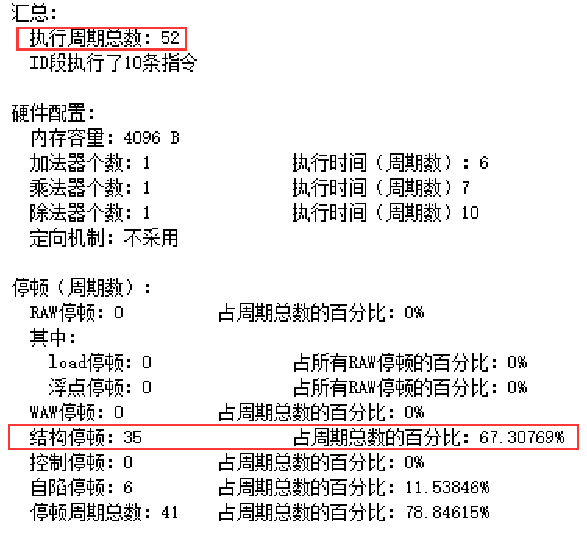
- 浮点加法器的个数改为4个时：
统计窗口：
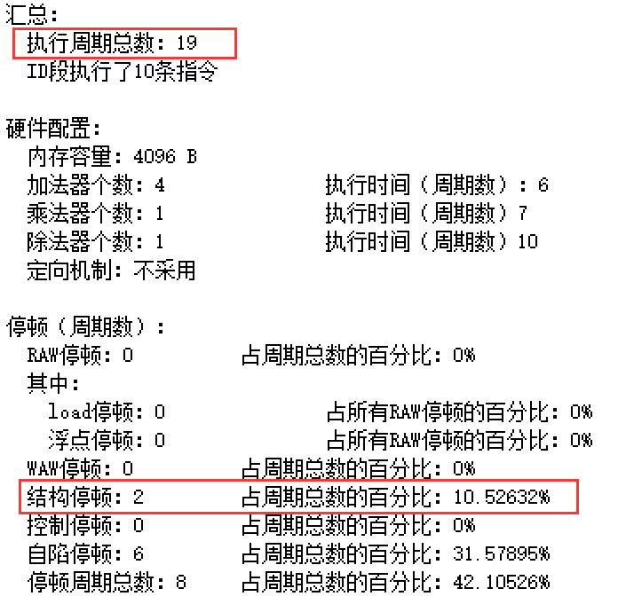
3）实验结果分析
结构冲突对CPU性能的影响：
当发生冲突时，流水线会出现停顿，从而降低了CPU的性能。
解决结构冲突的方法：
- 分时使用部件—成本低(流水有停顿)，适于低频率冲突
- 重复设置部件—性能好(正常流水)，适于高频率冲突

观察数据冲突并用定向技术来减少停顿（加载data_hz.s）
1）实验数据记录
- 关闭定向功能时：
发生RAW（先写后读）冲突的时刻：
4、6、7、9、10、13、14、17、18、20、21、25、26、28、29、32、33、36、37、39、40、44、45、47、48、51、52、55、56、58、59；
程序执行的总时钟周期数：65
数据冲突引起的停顿时钟周期数：31；占总执行周期数的百分比：47.69231%
- 打开定向功能时：
发生RAW（先写后读）冲突的时刻：
4、9、12、17、21、24、29、33、36;
数据冲突引起的停顿时钟周期数：9; 程序执行的总时钟周期数：43
停顿时钟周期数占总执行周期数的百分比：20.93023%
- 采用定向技术后性能提高的倍数：65/43=1.51倍

2）图表记录
- 关闭定向功能时：
统计窗口：
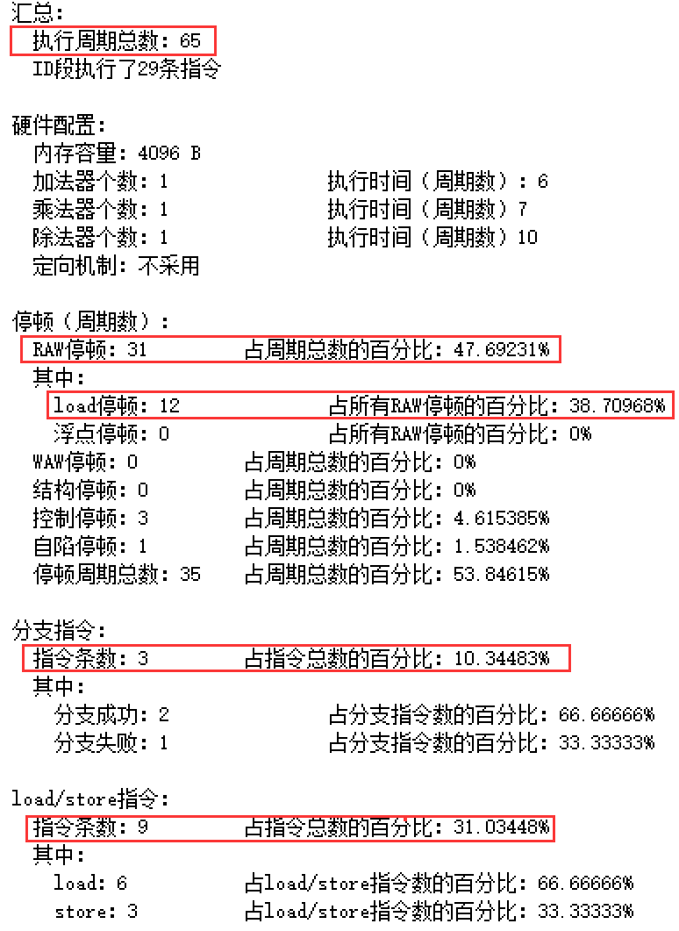
- 打开定向功能时：
统计窗口：
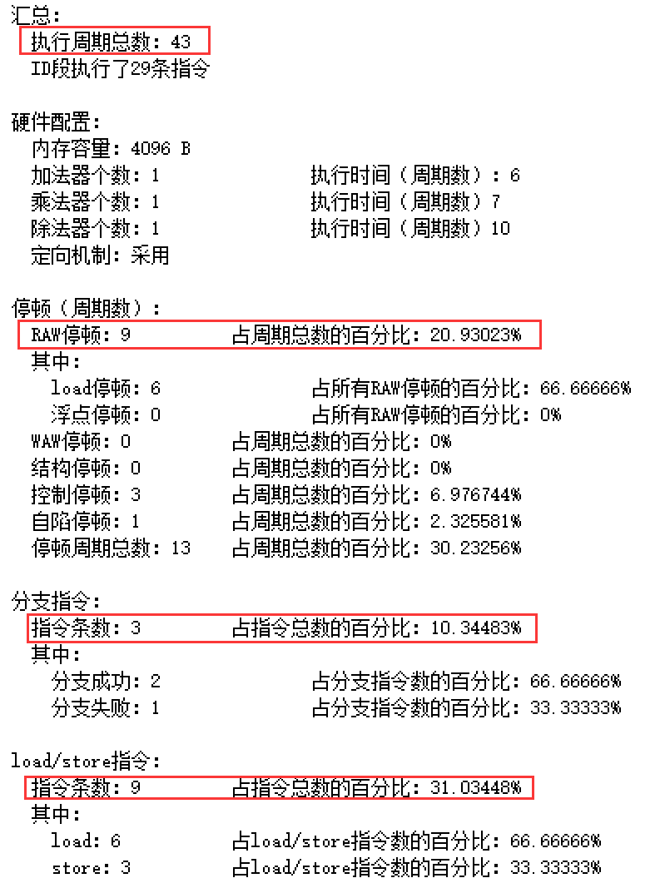
3）实验结果分析
数据相关：
由于指令相挨太近，上一条执行的结果要在下一条指令中执行；但是由于五段流水方式导致，先写后读的顺序变为了先读后写，发生先写后读RAW的数据相关冲突；
处理方法：
阻塞法：冲突指令及后续指令停顿，直到RAW冒险消除
转发法（定向）：冲突指令可从数据产生段获取数据，来消除冒险
乱序执行法：只停顿冲突指令，后续无RAW冒险的指令可先执行
load-use冒险—lw指令引起、无法用转发法处理的RAW冒险
处理方法：阻塞法(插入气泡)，或软件方法(插入nop指令)

三）实验小结
通过本次实验，我首先熟悉了MIPSsim模拟器的操作和使用方法。
其次，加深了对计算机流水线基本概念的理解，理解MIPS结构如何用5段流水线来实现，学习MIPS五段流水线的功能和基本操作——IF、ID、EX、MEM、WB的主要作用；知道数据、结构、控制相关所可能产生的数据冲突，结构冲突，进一步理解解决两种冲突的方法；了解指令的流水原理，以及分析了影响流水线性能的因素，并找出了很好的解决方案。
明确数据冲突采用定向功能对RAW（先写后读）冲突所产生的影响，阻塞法以及定向技术对冲突有所改进；
结构冲突可以插入暂停周期，停顿几拍，再执行后续指令，或者设置相互独立的相关部件。

实验二 Tomasulo算法分析
一）实验目的
（1）加深对指令级并行性及其开发的理解。
（2）加深对Tomasulo算法的理解。
（3）掌握Tomasulo算法在指令流出、执行、写结果各阶段对浮点操作指令以及load和store指令进行什么处理。
（4）掌握采用了Tomasulo算法的浮点处理部件的结构。
（5）掌握保留站的结构。
（6）给定被执行代码片段，对于具体某个时钟周期，能够写出保留站、指令状态表以及浮点寄存器状态表内容的变化情况。

二）实验内容
（1）掌握Tomasulo算法模拟器的使用方法。
（2）写出实验过程中保留站、指令状态表以及浮点寄存器状态表内容的变化情况。

假设浮点功能部件的延迟时间为加减法2个时钟周期，乘法10个时钟周期，除法40个时钟周期，Load部件2个时钟周期。
1）对于下面的代码段，给出当指令MUL.D即将确认时，保留站、load缓冲器以及寄存器状态表中的内容。
L.D F6, 24（R2）
L.D F2, 12 （R3）
MUL.D F0, F2, F4
SUB.D F8, F6, F2
DIV.D F10, F0, F6
ADD.D F6, F8, F2
当指令MUL.D即将确认时，即指令MUL.D准备写结果时，保留站的内容为：
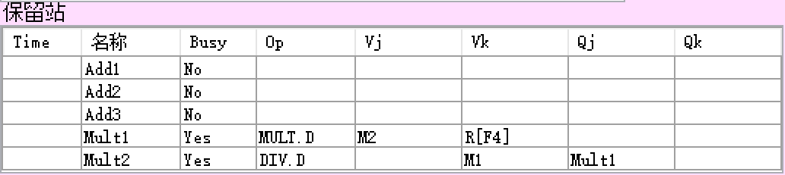
load缓冲器中的内容为：
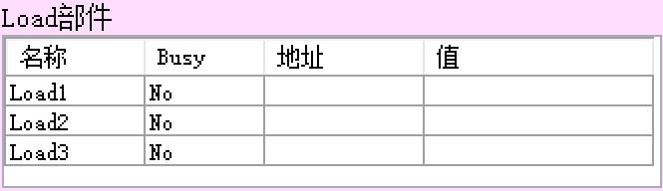
寄存器状态表中的内容为：
(注：M1=M[R[R2]+24]，M2=M[R[R3]+12]，M3=M1-M2，M4=M3+M2)
分析：指令MUL.D即将确认时，其相应保留站中两处源操作数相应V_{k}、V_{j}必已填入它们的值，并且Time变为0。

2）对于与上面相同的延迟时间和代码段，给出在第3个时钟周期时，保留站的内容。
用“go”按钮直接跳转到指定的第3个时钟周期，可见此时保留站的内容为：
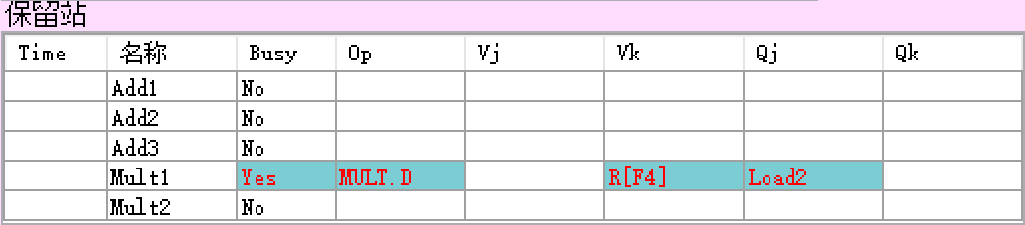
分析：由于第三条指令MUL.D F0, F2,F4流出，需找到空闲的Multi保留站，保留站中存入待运算的操作数和操作，修改Busy=Yes，Op填入MULT.D，Q_{k}等于0表示第二源操作数已经就绪且值为R[F4]，而第一操作数没有就绪就在相应Q_{j}位置填入产生其保留站名称Load2。

- 对于与上面相同的延迟时间和代码段，步进5个时钟周期，给出这时保留站、load缓冲器以及寄存器状态表中的内容。
在步行到第3个时钟周期时，采用“前进5个周期”按钮来控制指步进5个时钟周期，此时保留站的内容为：
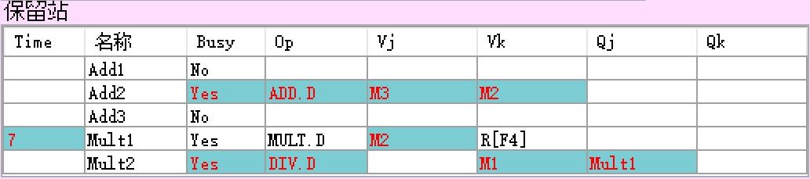
load缓冲器中的内容为：
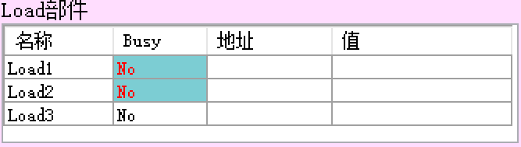
寄存器状态表中的内容为：(注：M1=M[R[R2]+24]，M2=M[R[R3]+12]，M3=M1-M2)
以上状态表中抹色的字段表示其内容较第3个时钟周期发生了变化。
分析：此时到达第8个时钟周期，第一、二条指令在该时刻前已完成执行并写回结果，第四条指令写结果M3到寄存器F8，第六条指令对应保留站中第一源操作数就绪(V_{j}填入M3)，保留站中存放第四条指令的位置清空(Busy=No)，第三条指令继续执行,处于还有7个时钟周期要执行的状态。

4）对于与上面相同的延迟时间和代码段，再步进10个时钟周期，给出这时保留站、load缓冲器以及寄存器状态表中的内容。
在步行到第8个时钟周期时，用“go”按钮直接跳转到第18个时钟周期，来控制指令再步进10个时钟周期，此时保留站的内容为：
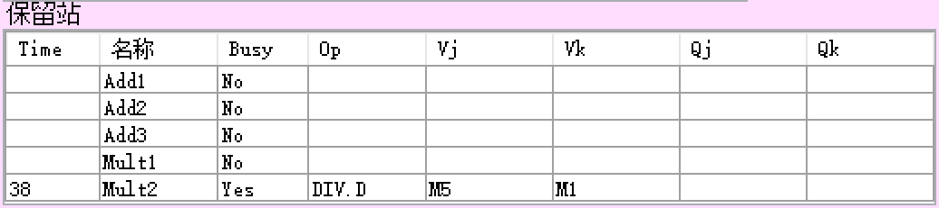
load缓冲器中的内容为：
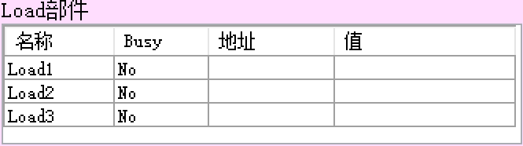
寄存器状态表中的内容为：
(注：M1=M[R[R2]+24]，M2=M[R[R3]+12]，M3=M1-M2，M4=M3+M2，M5=M2*R[F4])
分析：此时，第一、二、三、四、六条指令已经执行完毕，并写回结果，第五条指令已开始执行，处于还有38个时钟周期要执行的状态。

假设浮点功能部件的延迟时间为加减法3个时钟周期，乘法8个时钟周期，除法40个时钟周期。
1）程序源代码
L.D F2, 6（R1）
L.D F0, 12（R2）
MUL.D F4, F2, F0
SUB.D F8, F6, F2
DIV.D F6, F4, F2
ADD.D F4, F8, F6
设置指令和功能部件的执行时间如下：
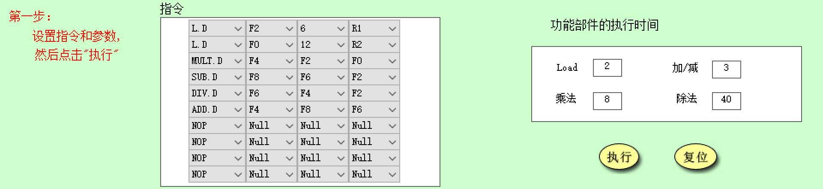

2）给出在第3个时钟周期时，保留站的内容。
用“go”按钮直接跳转到指定的第3个时钟周期，可见此时保留站的内容为：
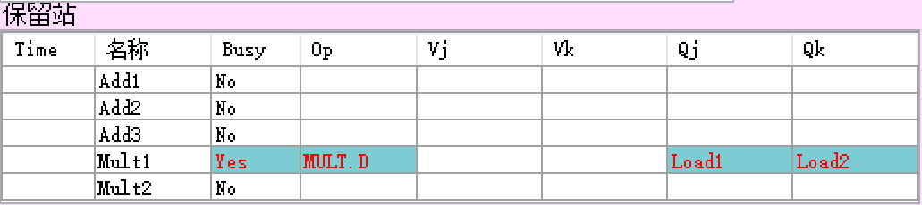
分析：由于第三条指令MUL.D F4, F2,F0流出，需找到空闲的Mult1保留站，保留站中存入待运算的操作数和操作，修改Busy=Yes，Op填入MULT.D，第一、二操作数此时均没有就绪就在相应Q_{j}、Q_{k}位置填入产生它们的保留站名称Load1、Load2。

3）步进5个时钟周期，给出这时保留站、load缓冲器以及寄存器状态表中的内容。
在步行到第3个时钟周期时，采用“前进5个周期”按钮来控制指步进5个时钟周期，此时保留站的内容为：
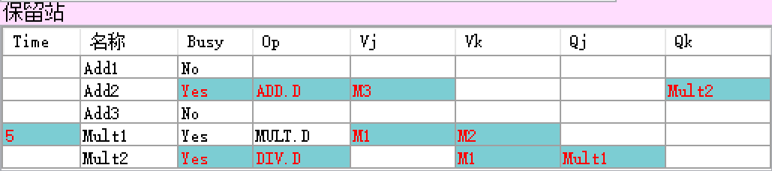
load缓冲器中的内容为：
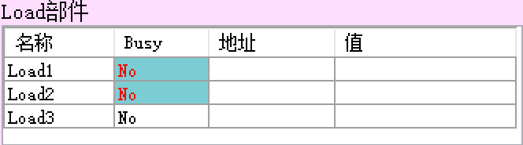
寄存器状态表中的内容为：(注：M1=M[R[R1]+6]，M2=M[R[R2]+12]，M3=R[F6]-M1)
以上状态表中抹色的字段表示其内容较第3个时钟周期发生了变化。
分析：此时到达第8个时钟周期，第一、二条指令在该时刻前已完成执行并写回结果，第四条指令写结果M3到寄存器F8，第六条指令对应保留站中第一源操作数就绪(V_{j}填入M3)，保留站中存放第四条指令的位置清空(Busy=No)，第三条指令继续执行,处于还有5个时钟周期要执行的状态。

4）再步进10个时钟周期，给出这时保留站、load缓冲器以及寄存器状态表中的内容。
在步行到第8个时钟周期时，用“go”按钮直接跳转到第18个时钟周期，来控制指令再步进10个时钟周期，此时保留站的内容为：
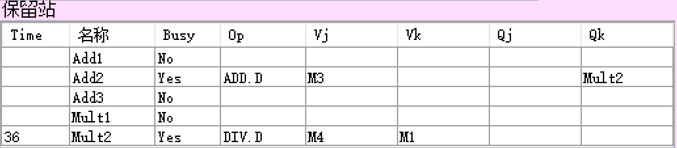
load缓冲器中的内容为：
寄存器状态表中的内容为：
(注：M1=M[R[R1]+6]，M2=M[R[R2]+12]，M3=R[F6]-M1)
分析：此时，第一、二、三、四条指令已经执行完毕，并写回结果，第五条指令已开始执行，处于还有36个时钟周期要执行的状态，第六条指令对应保留站Add2中第一源操作数已就绪(V_{j}=M3)，第二操作数此时还没有就绪，相应Q_{k}位置填入的是产生它的保留站名称Mult2。

三）实验小结
通过本次实验，我首先熟悉了Tomasulo算法模拟器的使用方法。
其次，加深了对指令级并行性及其开发以及Tomasulo算法的理解，掌握了Tomasulo算法在指令流出、执行、写结果各阶段对浮点操作指令以及load和store指令进行什么处理。Tomasulo算法基本思想是只要操作数有效，就将其取到保留站，避免指令流出时才到寄存器中取数据，这就使得即将执行的指令从相应的保留站中取得操作数，而不是从寄存器中。指令的执行结果也是直接送到等待数据的其他保留站中去。因而，对于连续的寄存器写，只有最后一个才真正更新寄存器中的内容。
在实验中，我也更加明确了Tomasulo算法能够消除WAR和WAW冒险的原因：Tomasulo的保留站可以完成寄存器重命名，避免WAR、WAW。它采用寄存器重命名的方法来消除寄存器数据流之间的假相关，即用虚拟寄存器集代替真实的FPR，虚拟寄存器集在tomasulo算法中由每一功能单元所带的保留站、取数缓冲区和存数缓冲区组成。保留站可以多于寄存器，实现更多编译器无法完成的优化。
同时掌握采用了Tomasulo算法的浮点处理部件的结构，深入了解了保留站的结构，从而完成了实验任务，即给定被执行代码片段，对于具体某个时钟周期，能够写出保留站、指令状态表以及浮点寄存器状态表内容的变化情况。

实验三 Cache性能分析
一）实验目的
（1）加深对Cache的基本概念、基本组织结构以及基本工作原理的理解。
（2）掌握Cache容量、相联度、块大小对Cache性能的影响。
（3）掌握降低Cache不命中率的各种方法以及这些方法对提高Cache性能的好处。
（4）理解LRU与随机法的基本思想以及它们对Cache性能的影响。

二）实验内容
（1）掌握mycache模拟器的使用方法。
（2）掌握Cache容量、相联度、块大小、替换算法对Cache性能的影响。

- Cache容量对不命中率的影响
1）实验数据记录
1. 双击启动myCache模拟器。
2. 用鼠标点击“复位”按钮，把各参数设置为默认值。
3. 选择地址流文件：all.din。
4. 选择不同的Cache容量，包括：2KB，4KB，8KB，16KB，32KB，64KB，128KB，256KB，分别执行模拟器（单击“执行到底”按钮执行），在表2.1中记录各种情况下的不命中率。
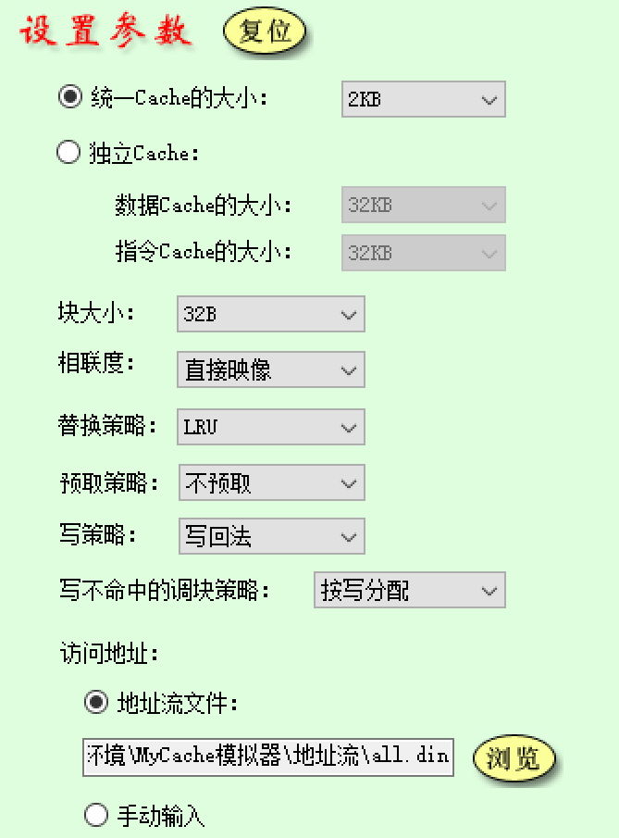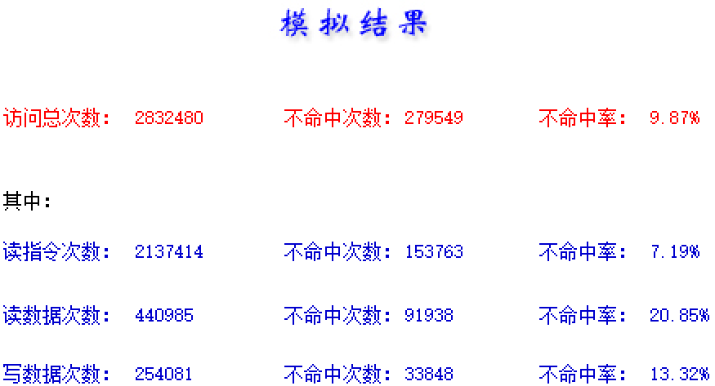
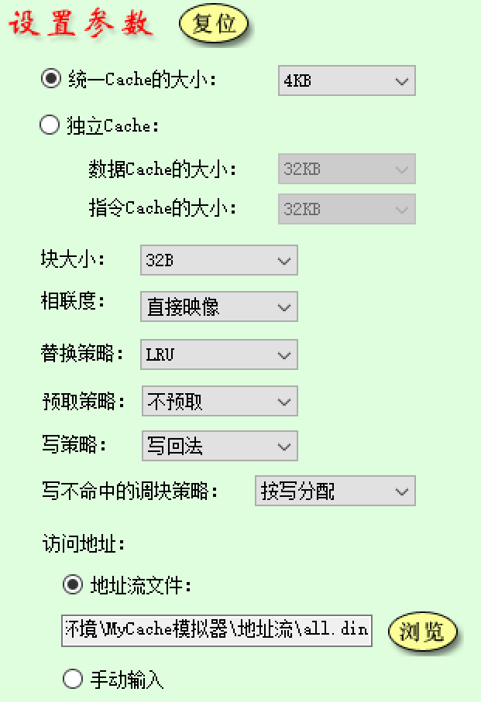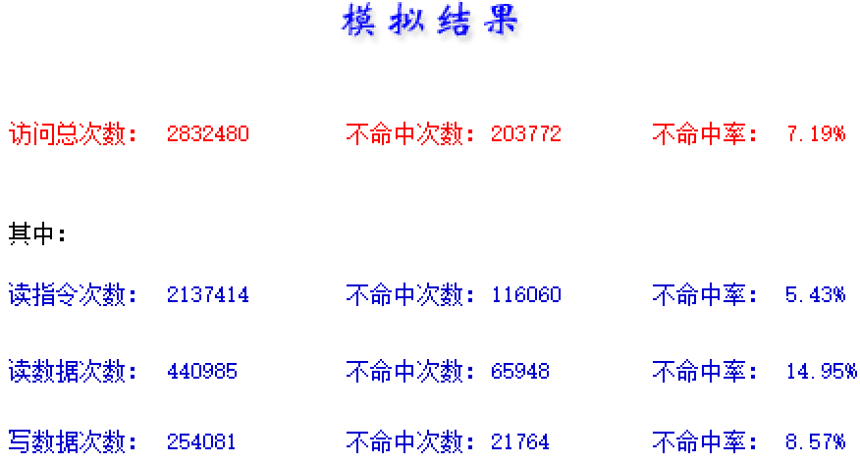
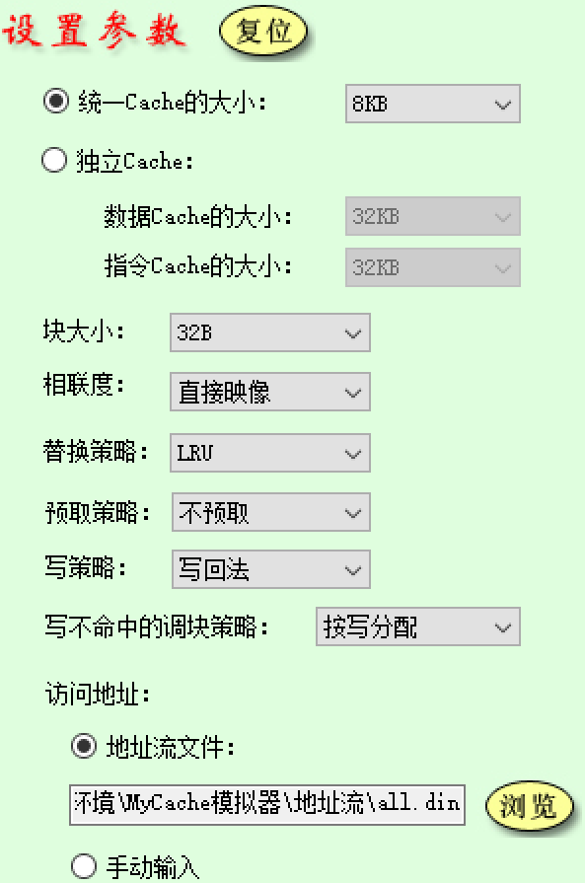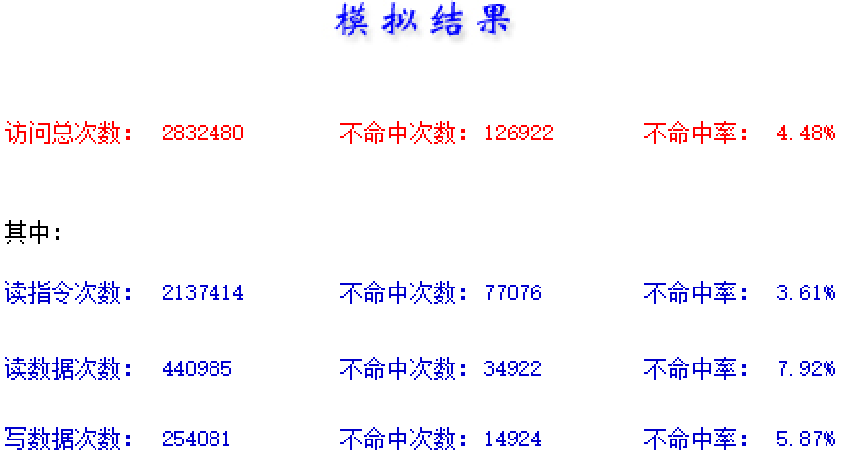
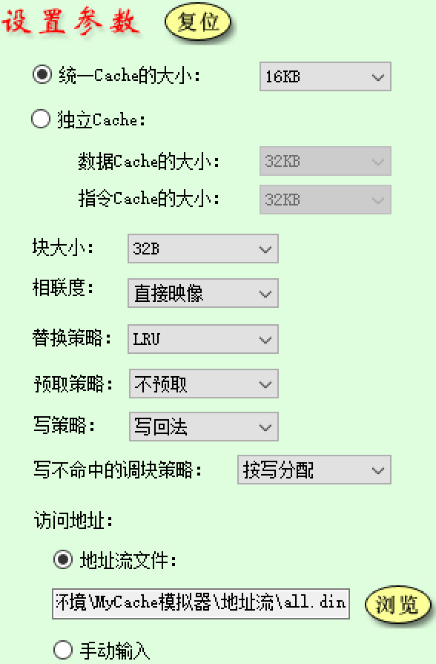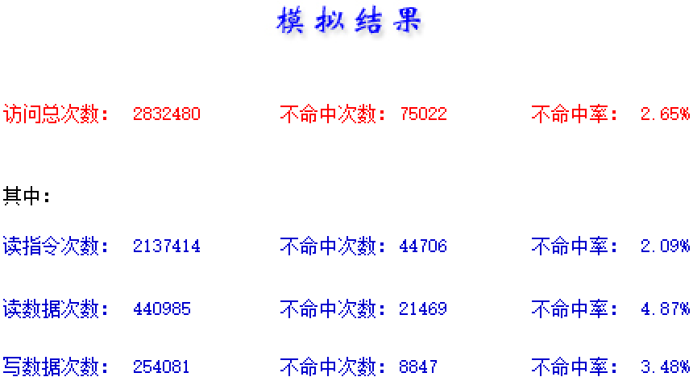
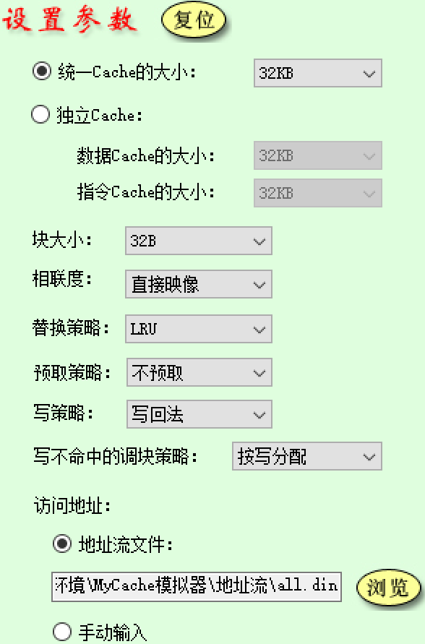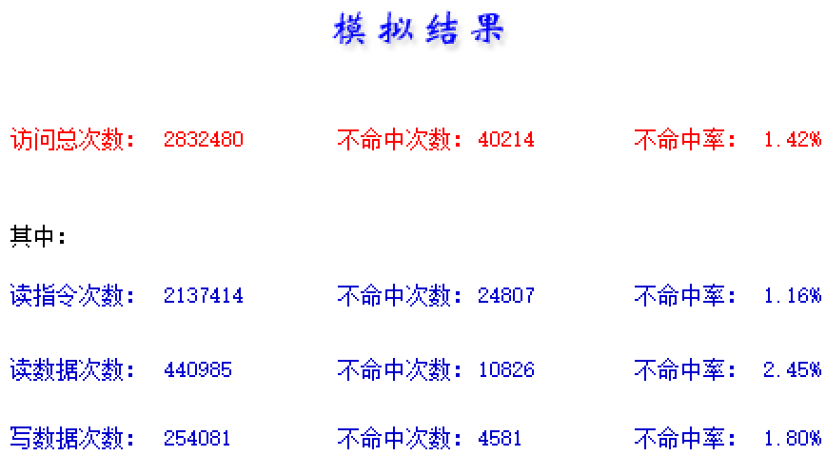
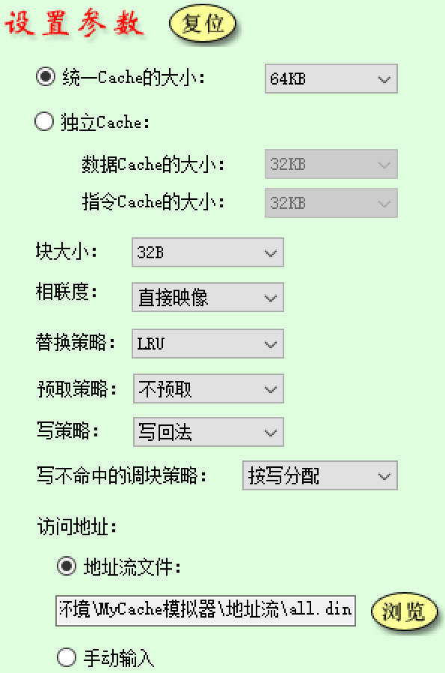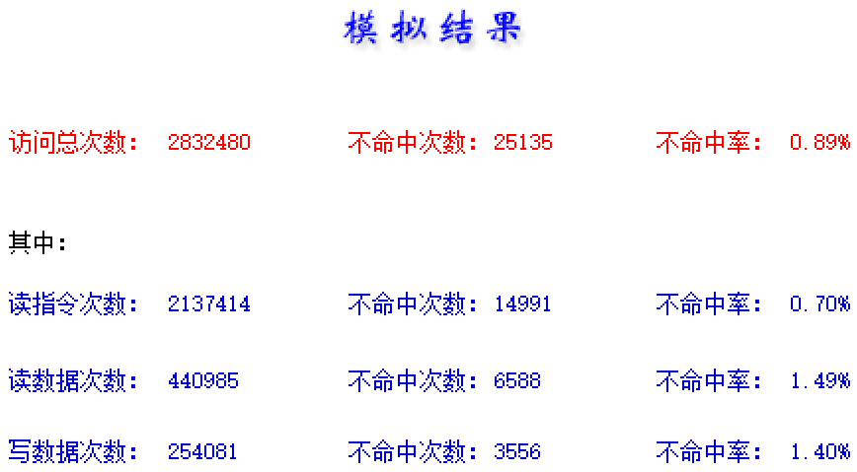
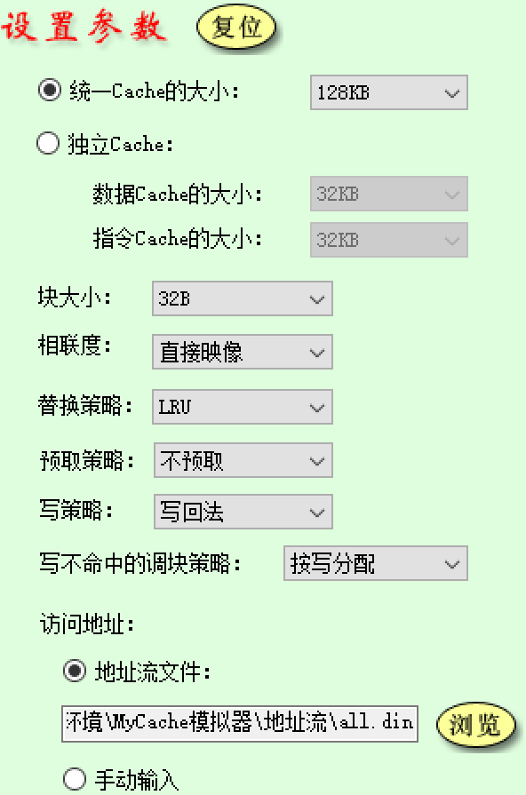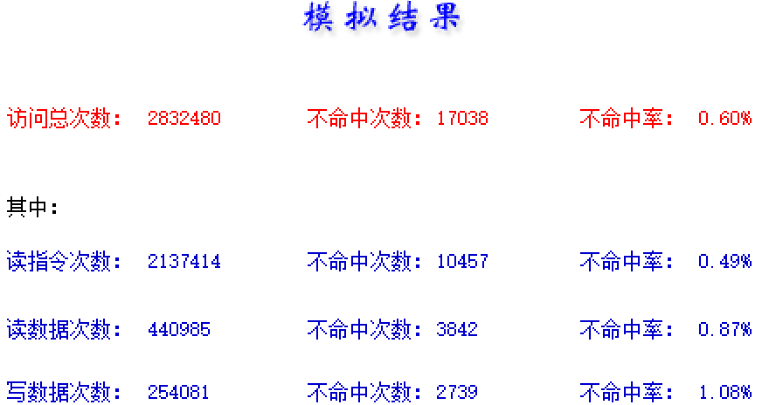
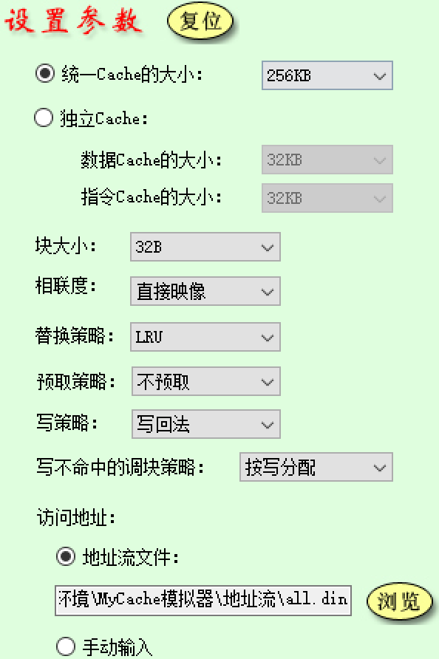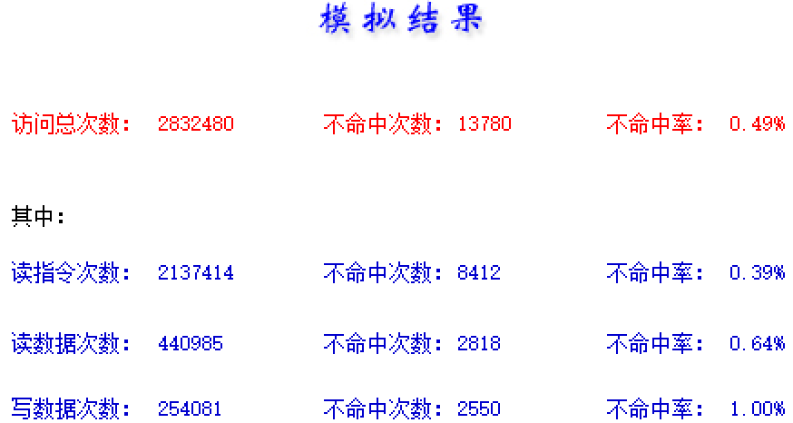
- 图表记录
表2.1 不同容量下Cache的不命中率
Cache容量（KB） | 2 | 4 | 8 | 16 | 32 | 64 | 128 | 256
不命中率 | 9.87% | 7.19% | 4.48% | 2.65% | 1.42% | 0.89% | 0.60% | 0.49%

地址流文件名： all.din
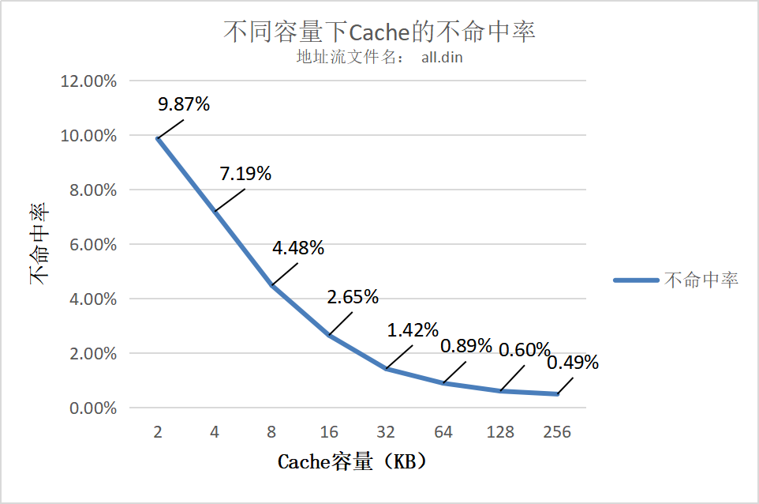

3）实验结果分析
Cache的容量是影响Cache不命中率的重要因素；
Cache的不命中率随着Cache容量的增大而降低，当然容量过大会增加Cache成本，而且Cache容量达到一定值时，不命中率已不因容量的增加而明显的降低。

- 相联度对不命中率的影响
1）实验数据记录
1. 用鼠标单击“复位”按钮，把各参数设置为默认值。此时的Cache容量为64KB。
2. 选择地址流文件：all.din。
3. 选择不同的Cache相联度，包括：直接映象，2路，4路，8路，16路，32路，分别执行模拟器（单击“执行到底”按钮执行），然后在表2.2中记录各种情况下的不命中率。
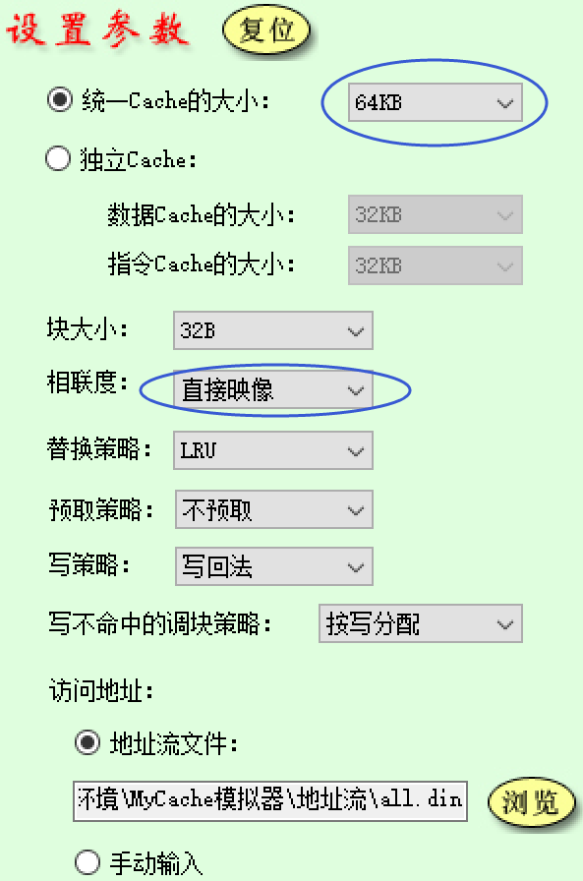
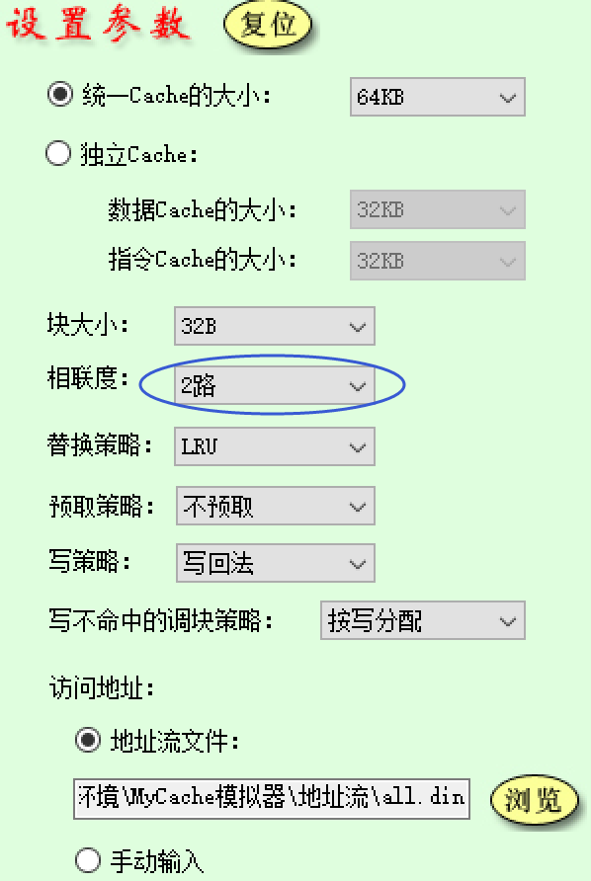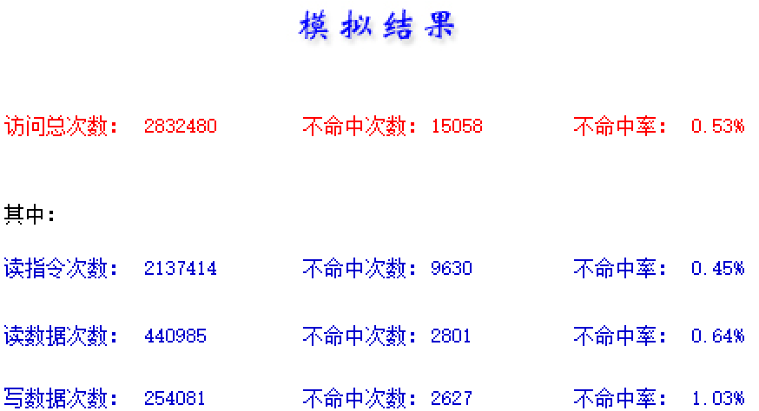
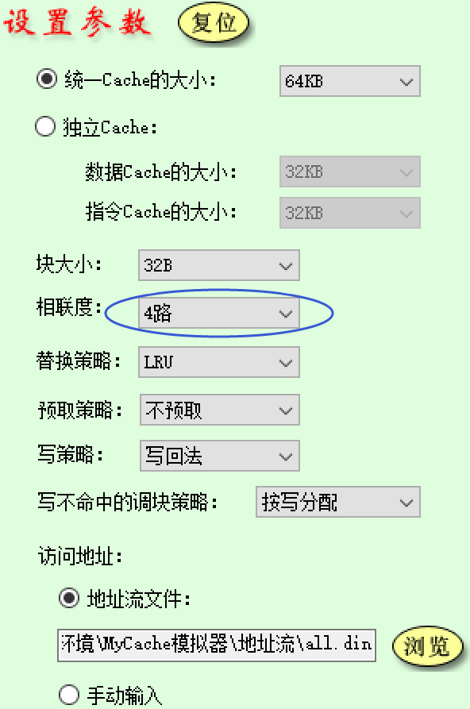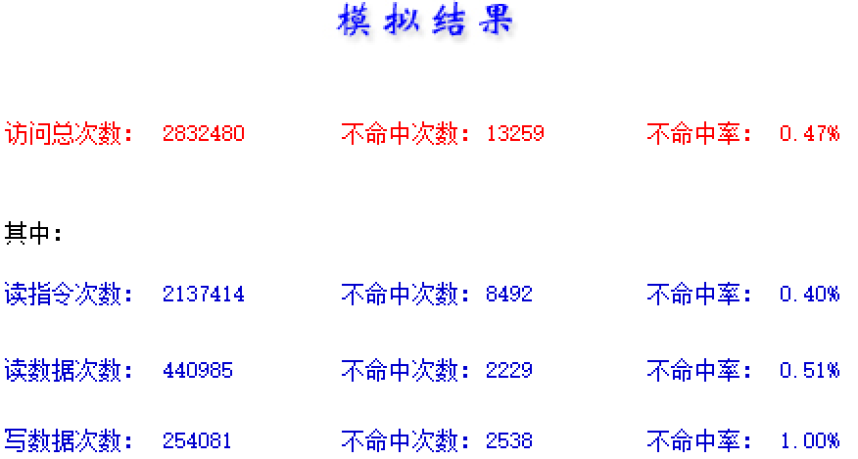
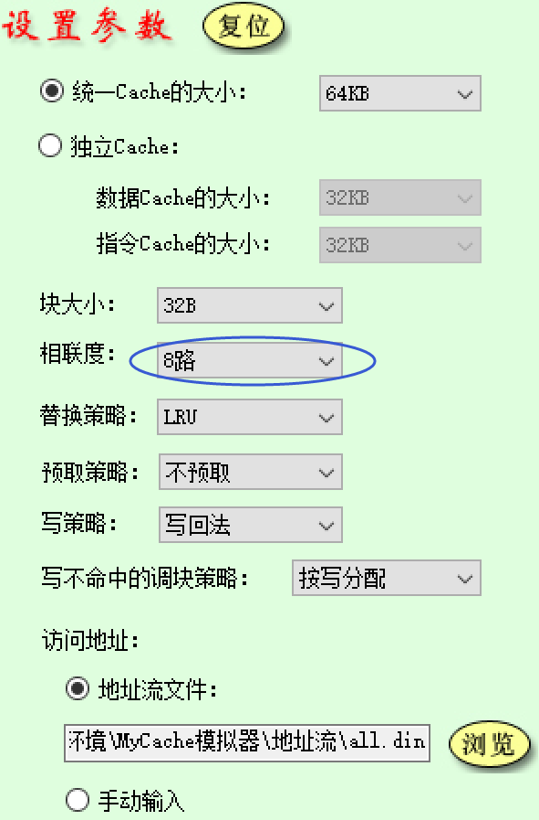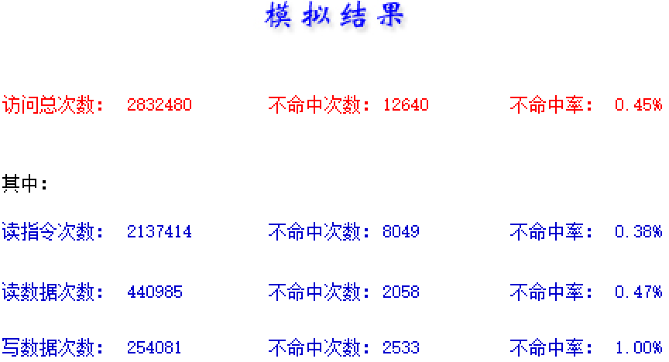
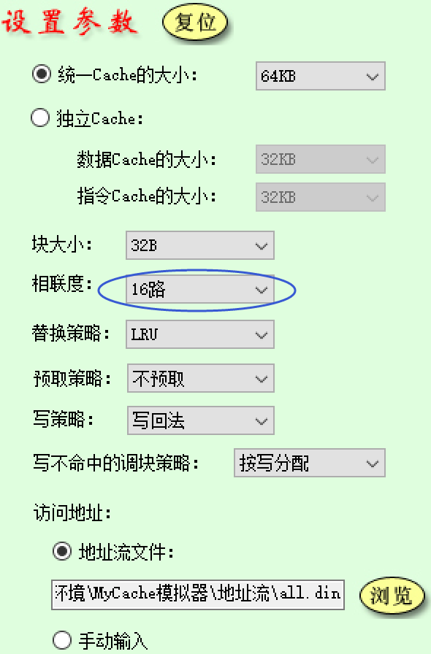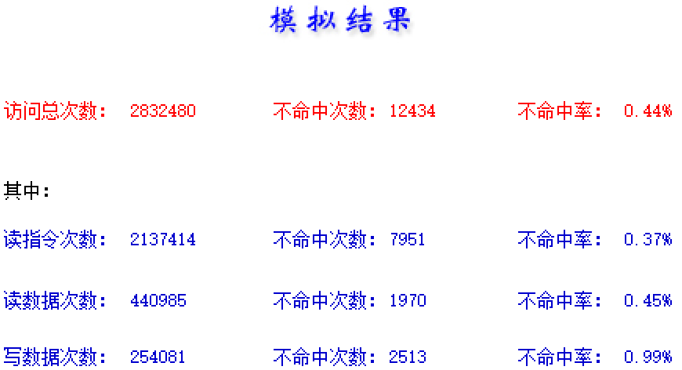
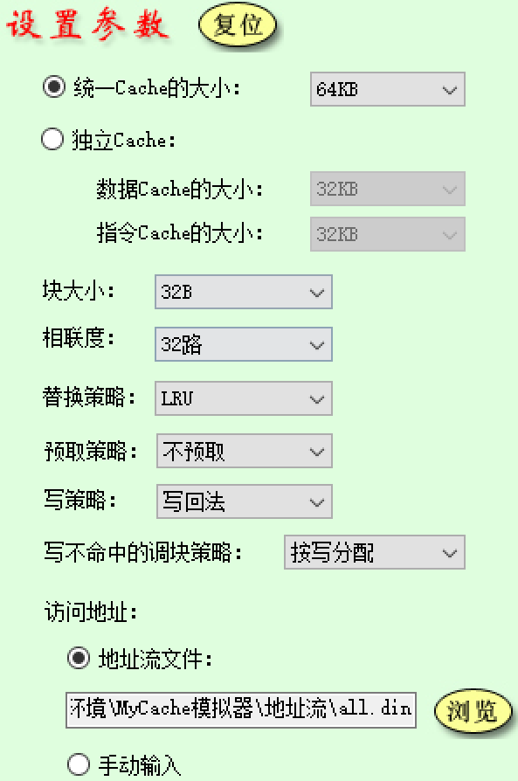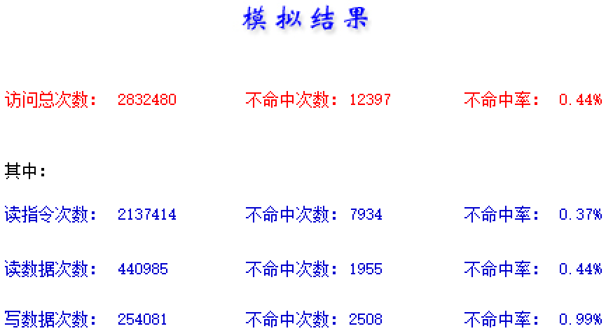

4. 把Cache的容量设置为256KB，重复(3)的工作，并填写表2.3。
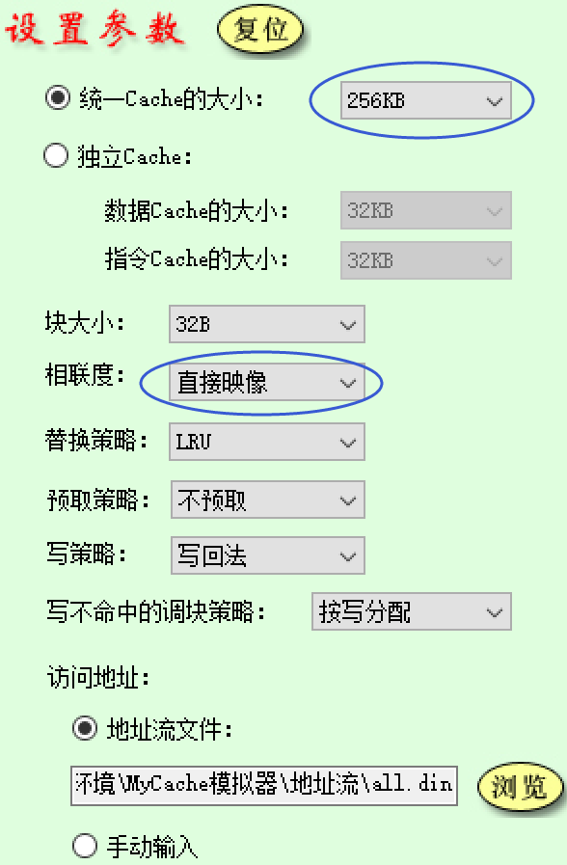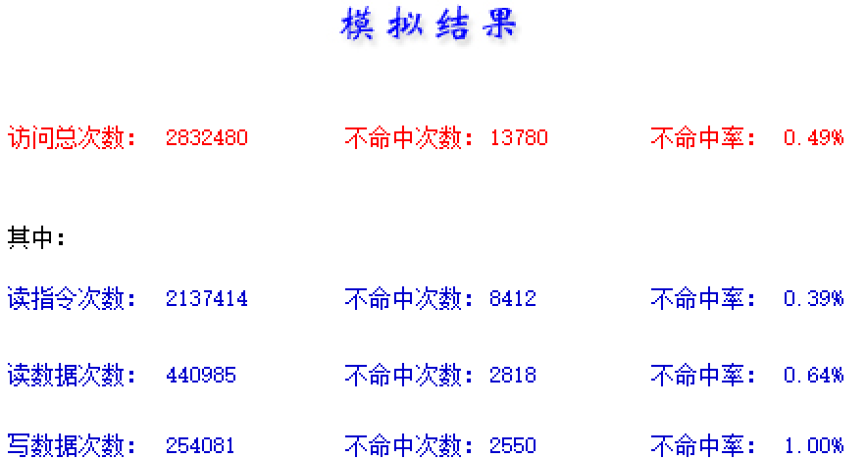
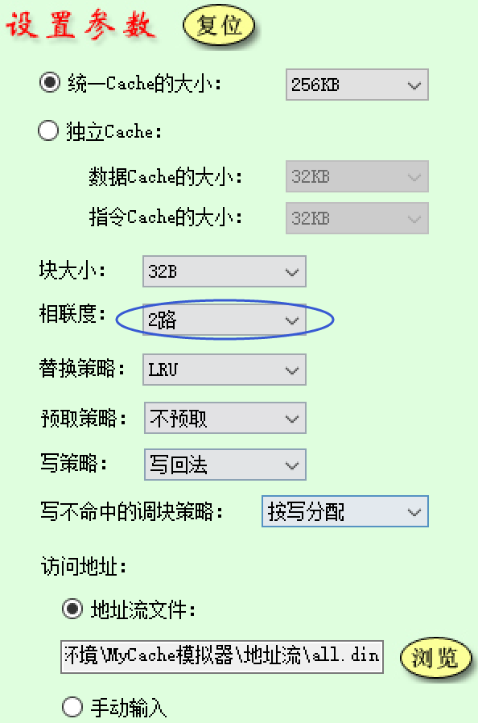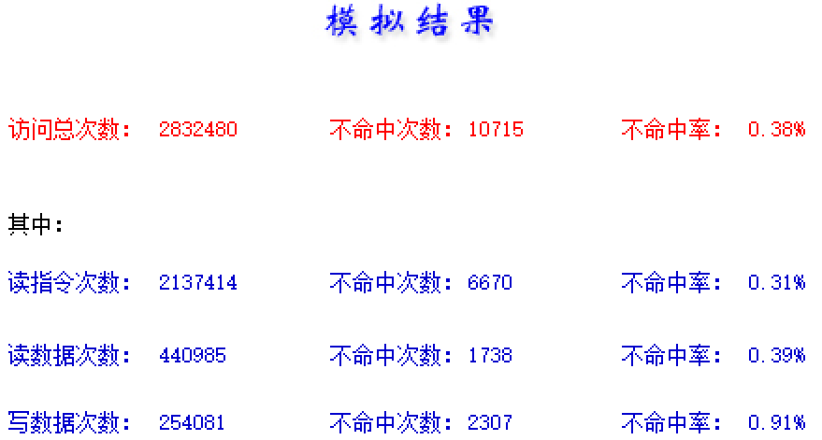
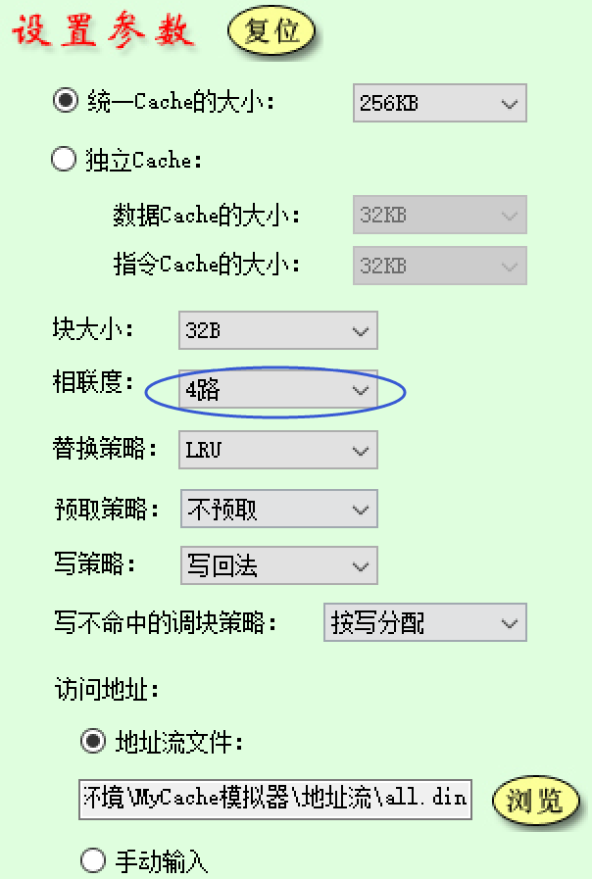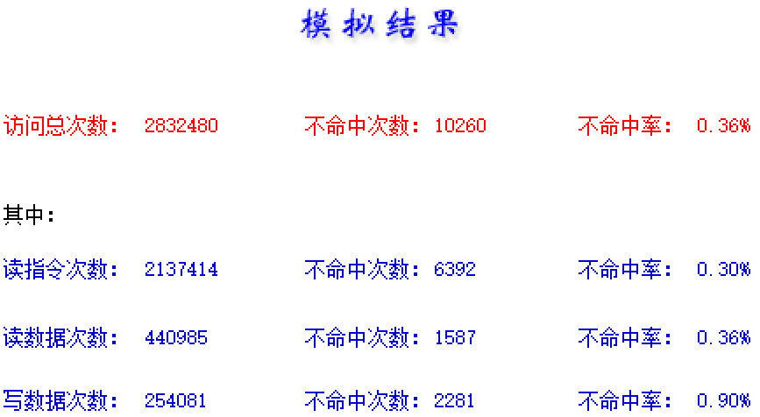
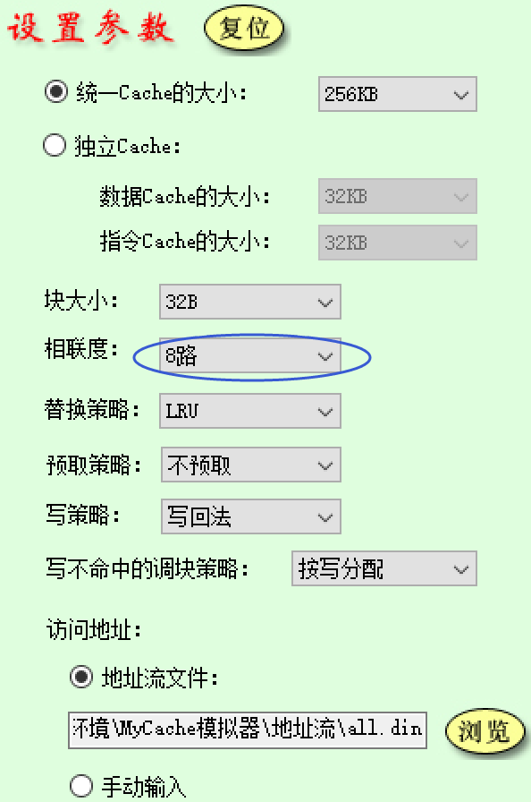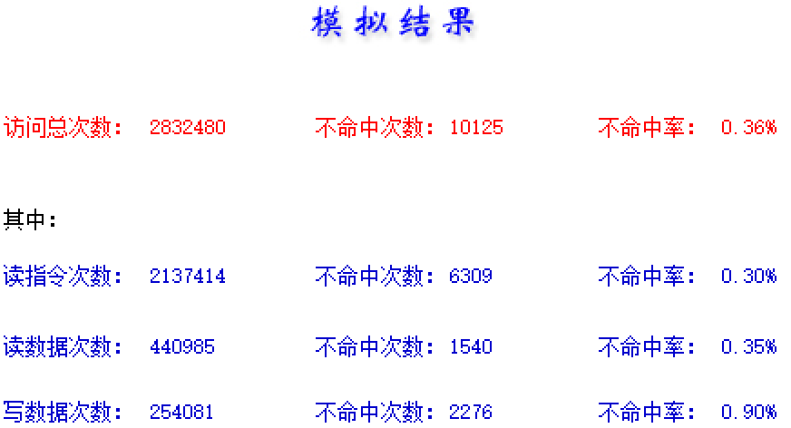
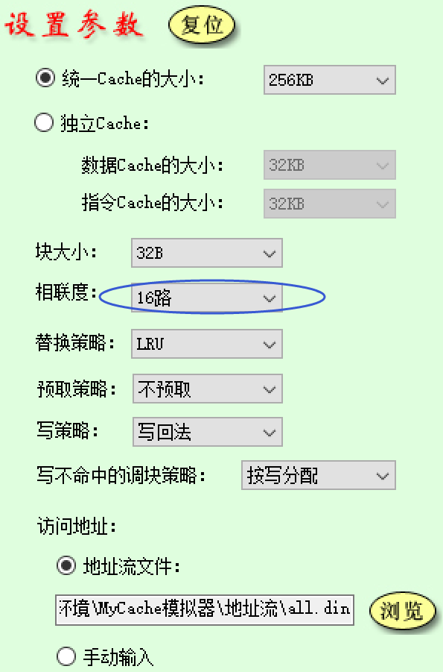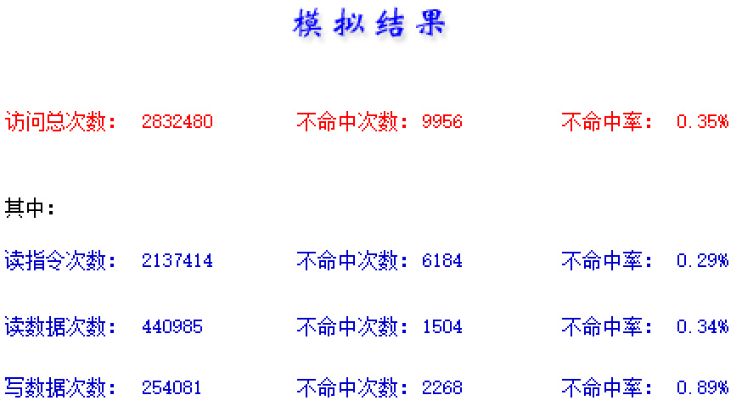
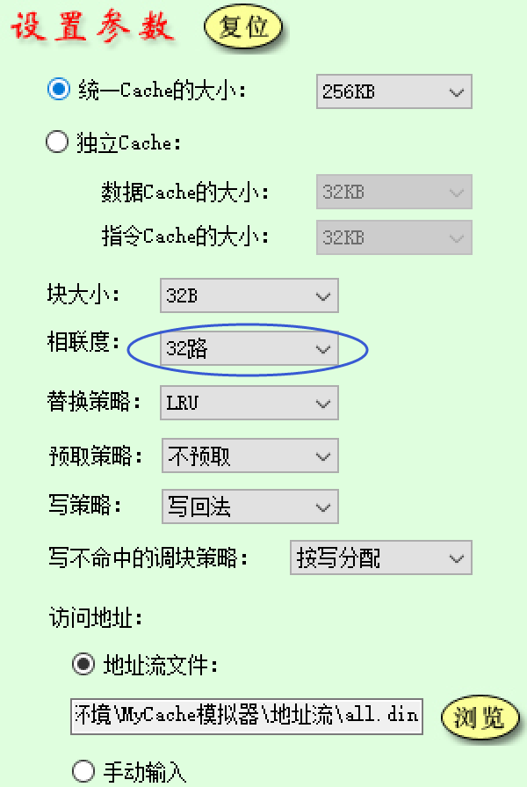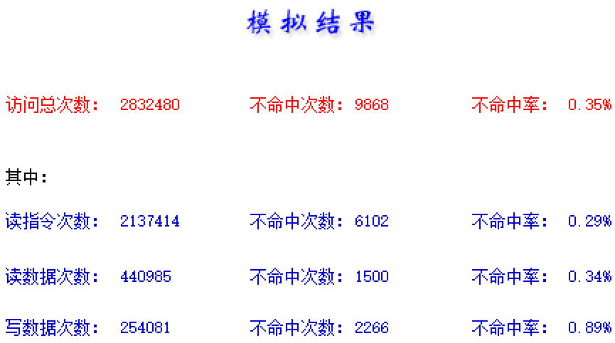

2）图表记录

表2.2 当容量为64KB时，不同相联度下Cache的不命中率
相联度 | 1 | 2 | 4 | 8 | 16 | 32
不命中率 | 0.89% | 0.53% | 0.47% | 0.45% | 0.44% | 0.44%

地址流文件名： all.din

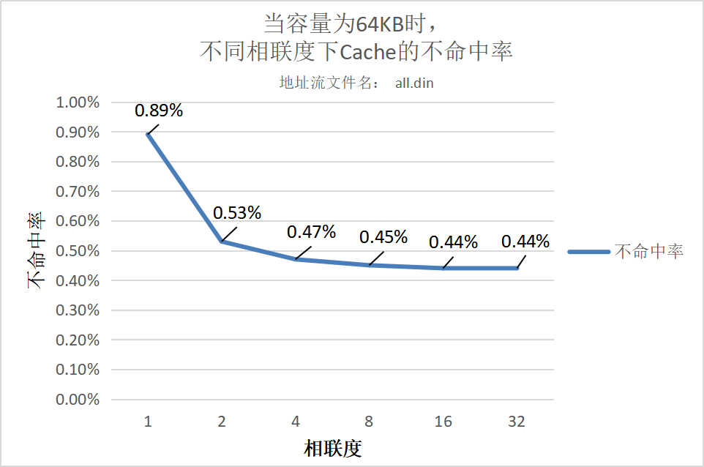
表2.3 当容量为256KB时，不同相联度下Cache的不命中率

相联度 | 1 | 2 | 4 | 8 | 16 | 32
不命中率 | 0.49% | 0.38% | 0.36% | 0.36% | 0.35% | 0.35%

地址流文件名： all.din
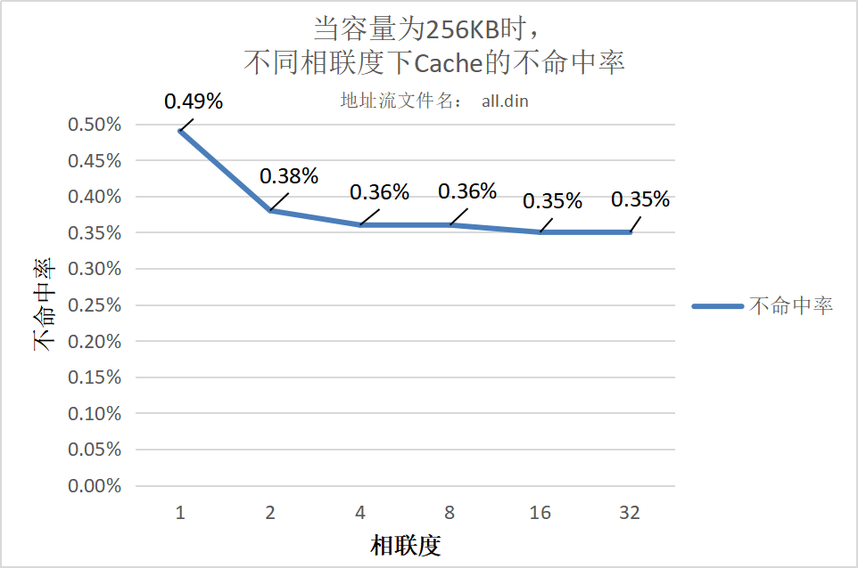

3）实验结果分析
Cache 容量一定时，随着相联度的不断增加，不命中率渐渐减小，但是当相连度增加到一定程度时，不命中率将保持不变（虽然不命中次数仍有减少）；

- Cache块大小对不命中率的影响
1）实验数据记录
1. 用鼠标单击“复位”按钮，把各参数设置为默认值。
2. 选择地址流文件：all.din。
3. 选择不同的Cache块大小，包括：16B，32B，64B，128B，256B，对于Cache的各种容量，包括：2KB，8KB，32KB，128KB，512KB，分别执行模拟器（单击“执行到底”按钮执行），然后在表2.4中记录各种情况下的不命中率。
块大小为16B时，Cache容量为2KB： 块大小为16B时，Cache容量为8KB：
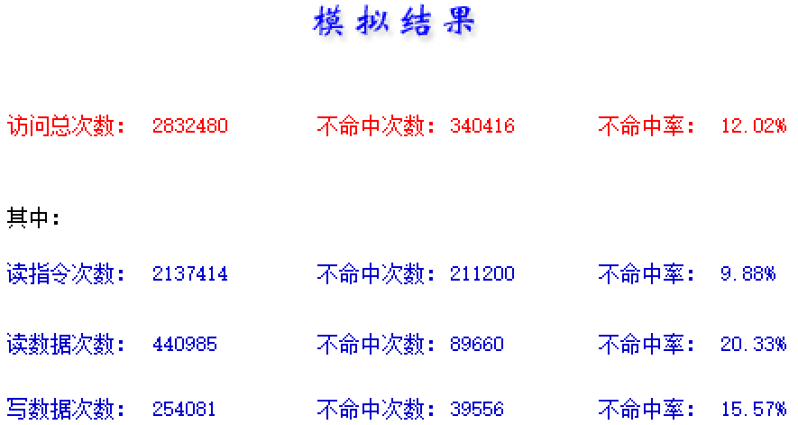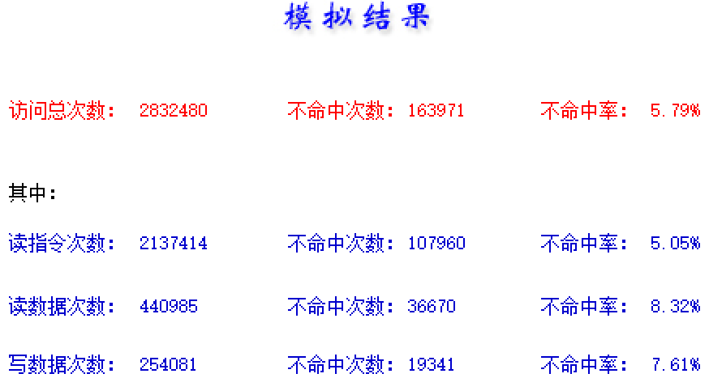
块大小为16B时，Cache容量为32KB： 块大小为16B时，Cache容量为128KB：
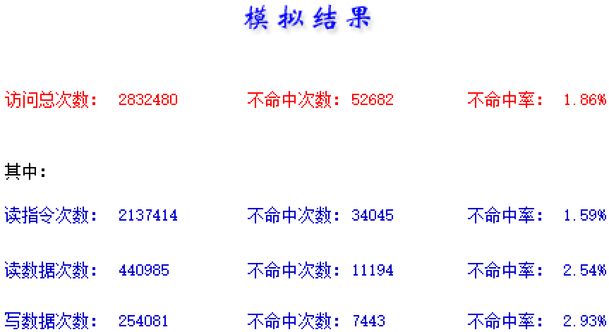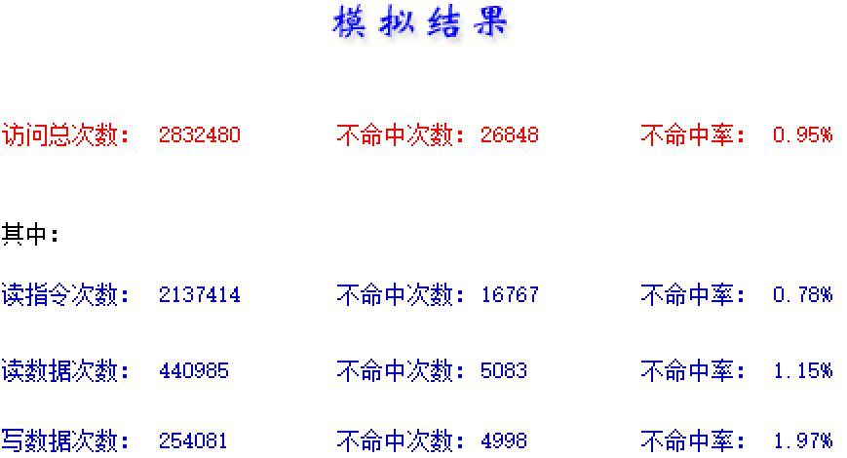
块大小为16B时，Cache容量为512KB： 块大小为32B时，Cache容量为512KB：
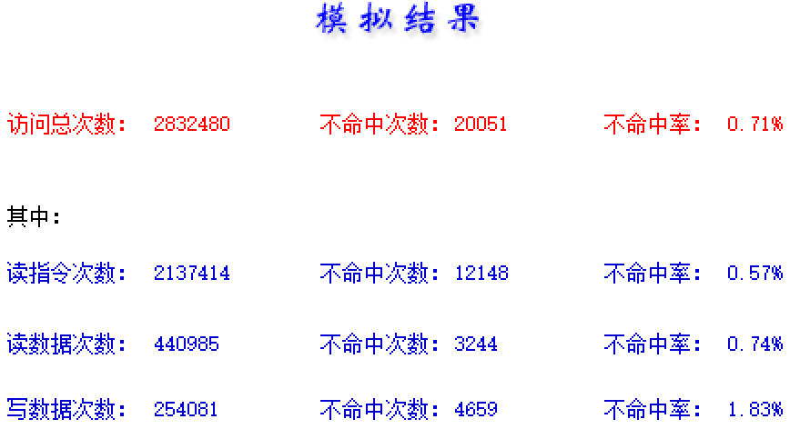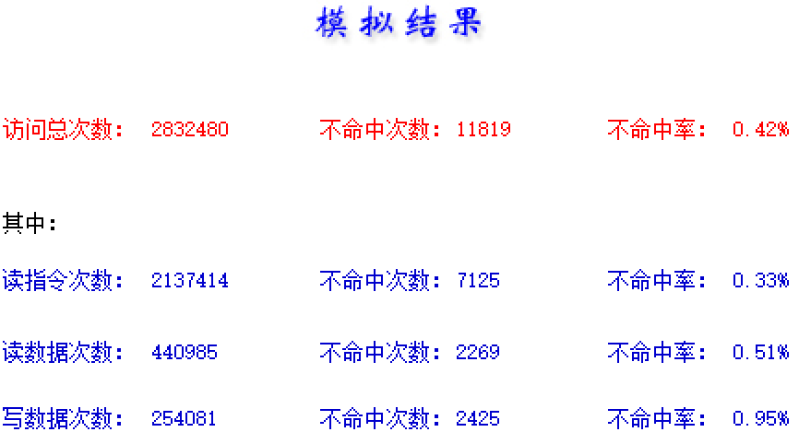
块大小为32B时，Cache容量为2KB，8KB，32KB，128KB时，数据同(1) 1)中，
块大小为64B时，Cache容量为2KB： 块大小为64B时，Cache容量为8KB：
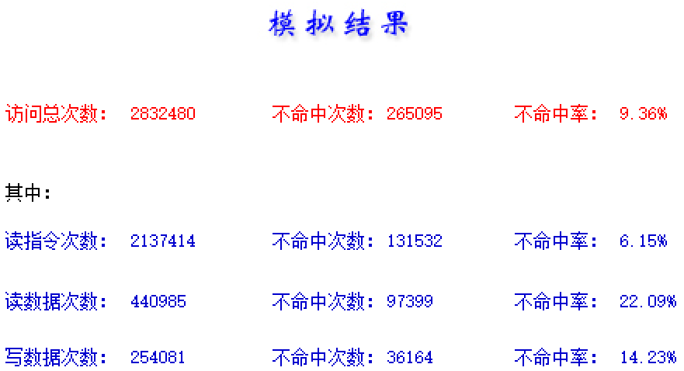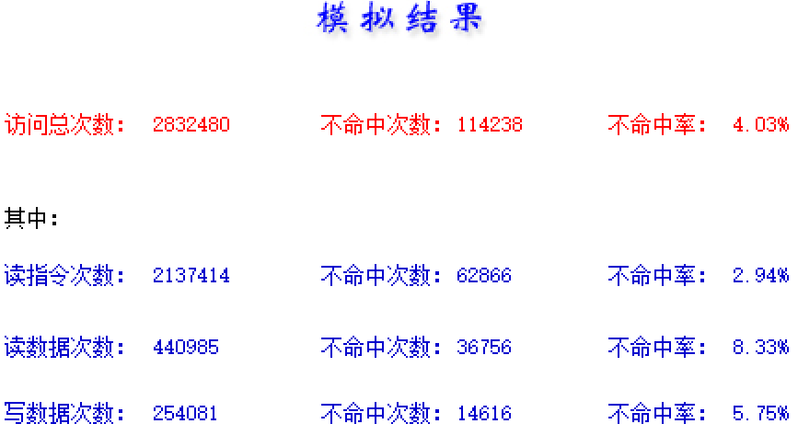
块大小为64B时，Cache容量为32KB： 块大小为64B时，Cache容量为128KB：
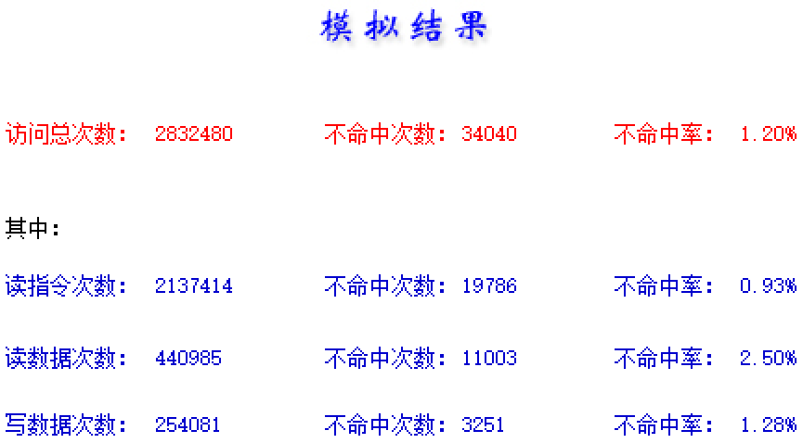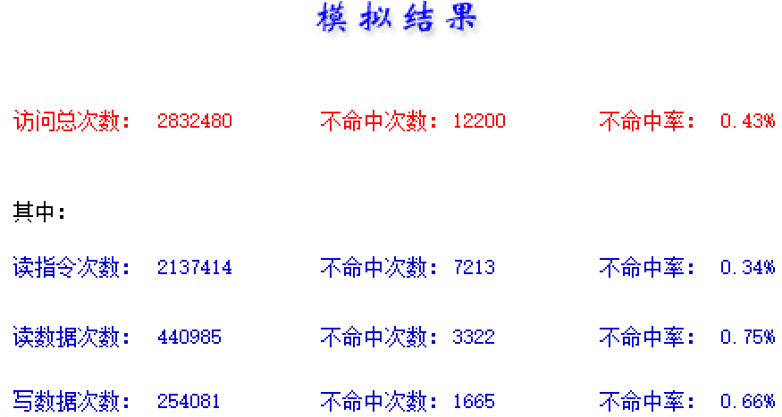
块大小为64B时，Cache容量为512KB： 块大小为128B时，Cache容量为2KB：
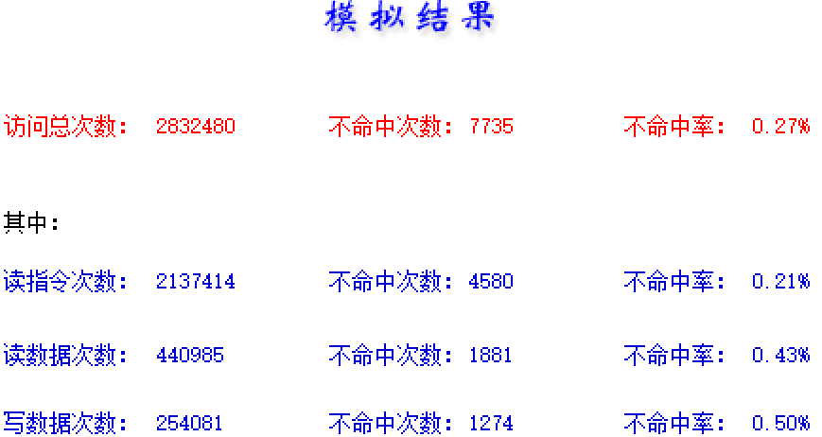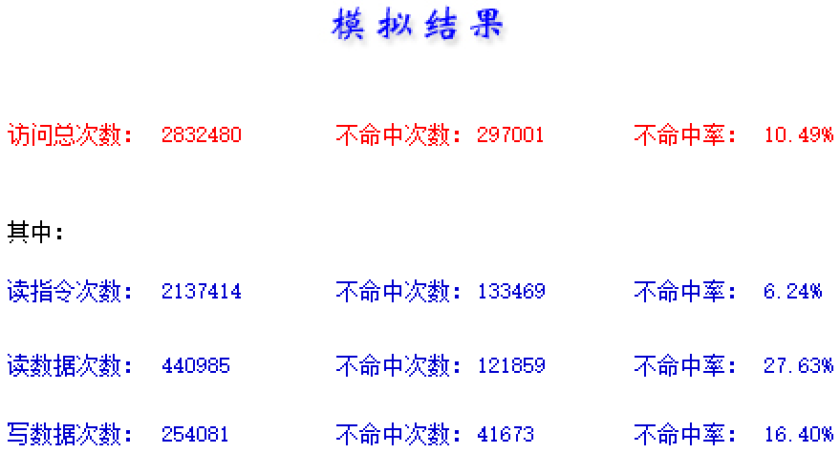
块大小为128B时，Cache容量为8KB： 块大小为128B时，Cache容量为32KB：
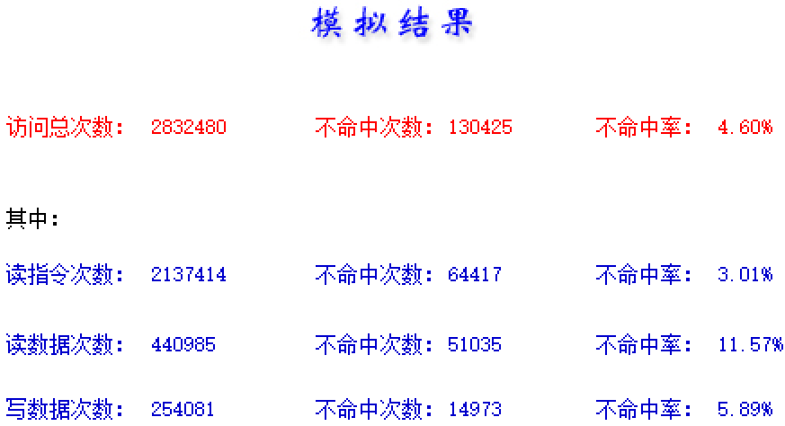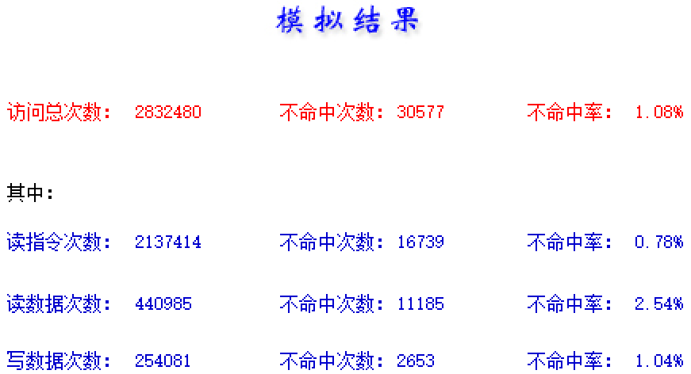
块大小为128B时，Cache容量为128KB： 块大小为128B时，Cache容量为512KB：
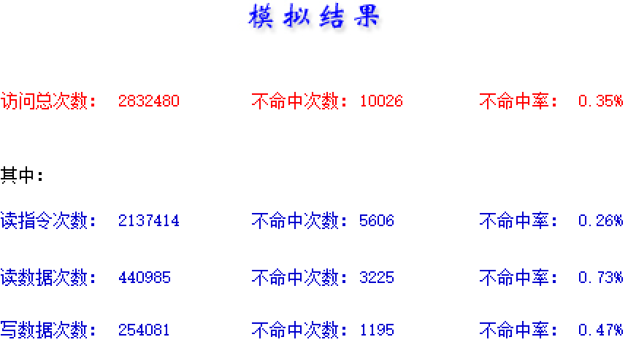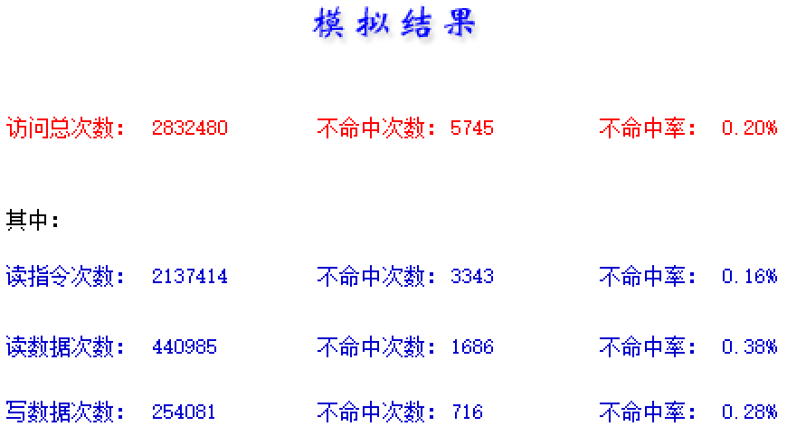
块大小为256B时，Cache容量为2KB： 块大小为256B时，Cache容量为8KB：
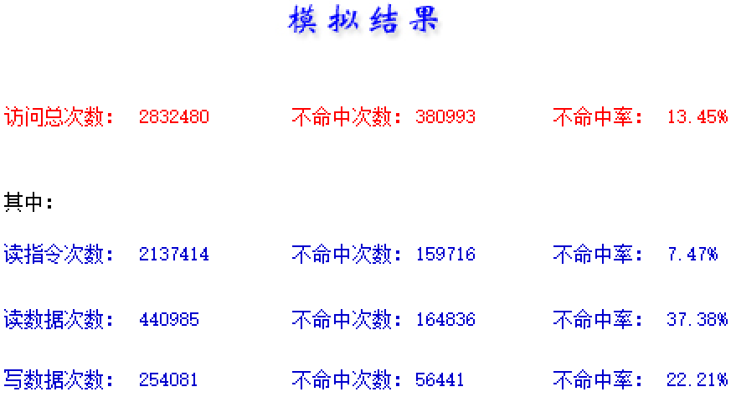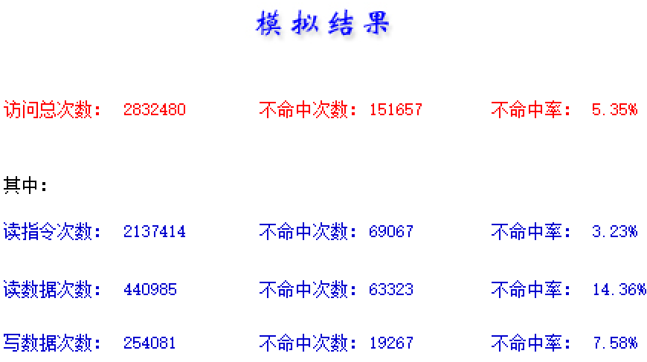
块大小为256B时，Cache容量为32KB： 块大小为256B时，Cache容量为128KB：
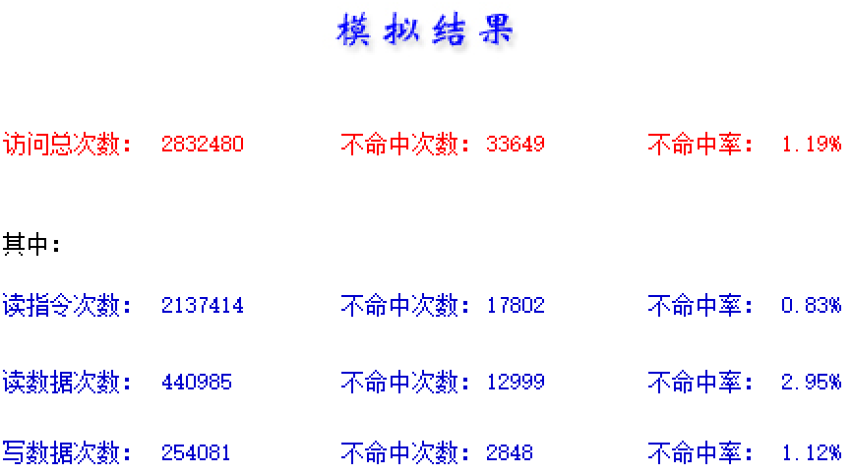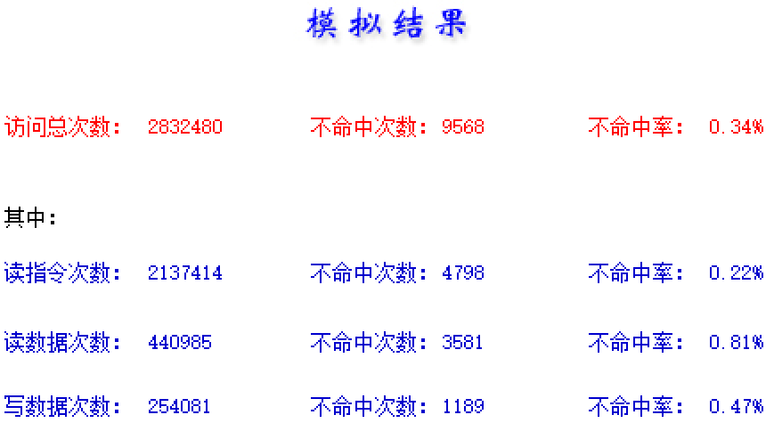
块大小为256B时，Cache容量为512KB：
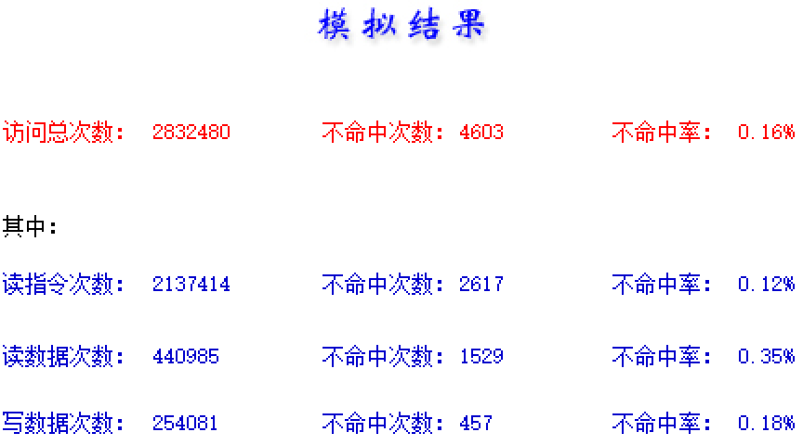

2）图表记录
表2.4 各种块大小情况下Cache的不命中率
块大小  （B） | Cache容量（KB）
块大小  （B） | 2 | 8 | 32 | 128 | 512
16 | 12.02% | 5.79% | 1.86% | 0.95% | 0.71%
32 | 9.87% | 4.48% | 1.42% | 0.60% | 0.42%
64 | 9.36% | 4.03% | 1.20% | 0.43% | 0.27%
128 | 10.49% | 4.60% | 1.08% | 0.35% | 0.20%
256 | 13.45% | 5.35% | 1.19% | 0.34% | 0.16%

地址流文件名： all.din

- 实验结果分析
从上表可以看出，当Cache容量一定的时候，若增大Cache块大小，Cache的不命中率先是下降，然后反升。这是因为增加块大小会产生双重作用：(1)增加了空间局部性，减少了强制性不命中；(2)减少了Cache中块的数目，所以有可能增加冲突不命中。当块比较小时，第(1)种作用会超过(2)种作用，使不命中率下降；当块比较大时，第(2)种作用超过第(1)种作用，反而使不命中率升高。

- 替换算法对不命中率的影响
1）实验数据记录
1. 用鼠标单击“复位”按钮，把各参数设置为默认值。
2. 选择地址流文件：all.din。
3. 对于不同的替换算法、Cache容量和相联度，分别执行模拟器（单击“执行到底”按钮执行），在表2.5中记录各种情况下的不命中率。
2路：LRU：
Cache容量为16KB： Cache容量为64KB：
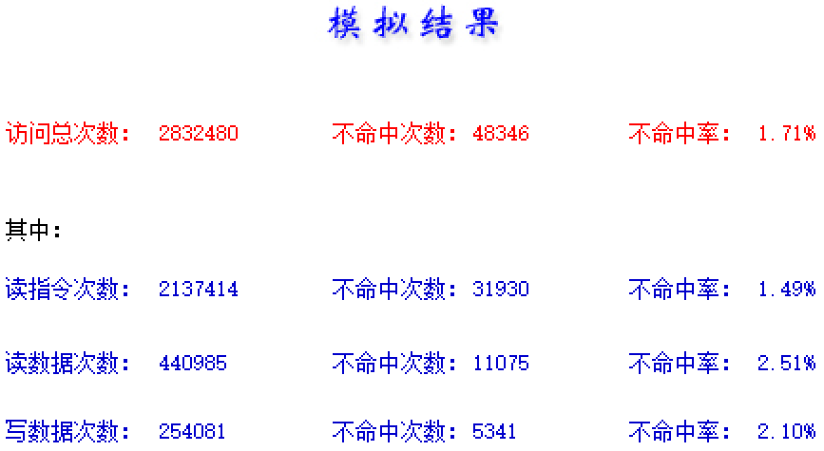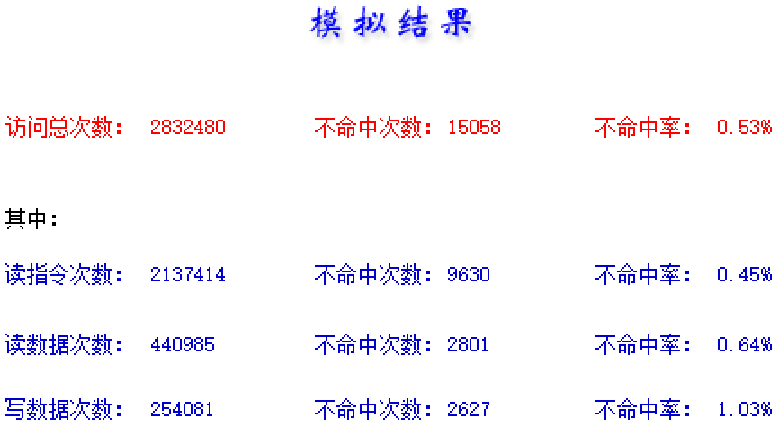
Cache容量为256KB： Cache容量为1MB：
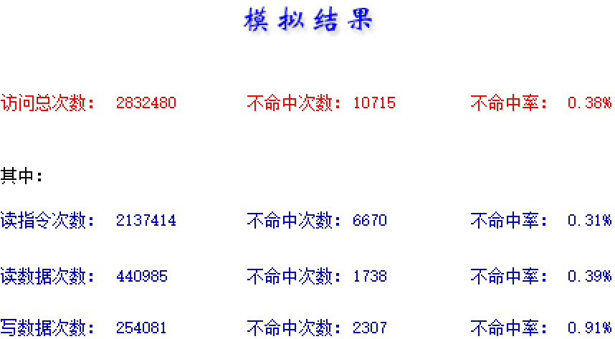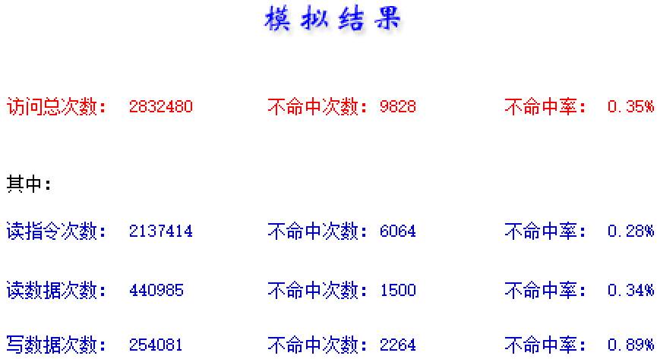
2路：随机算法：
Cache容量为16KB： Cache容量为64KB：
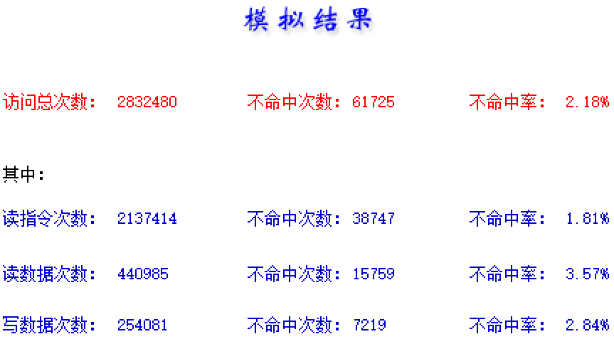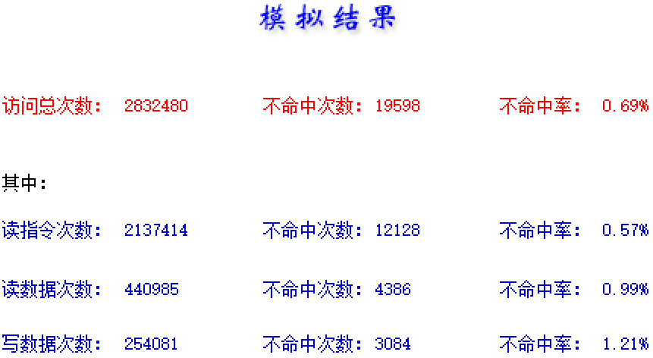
Cache容量为256KB： Cache容量为1MB：
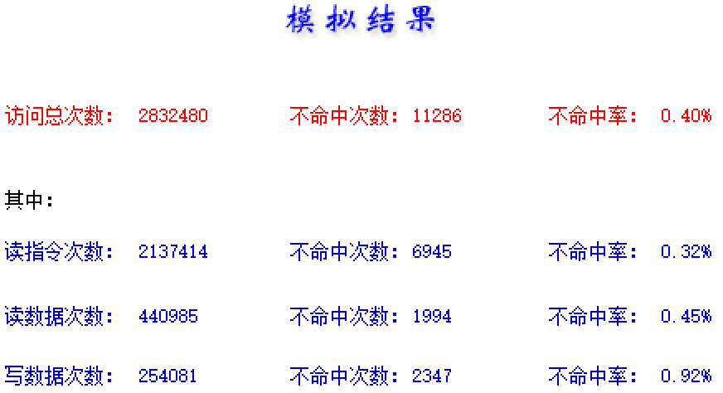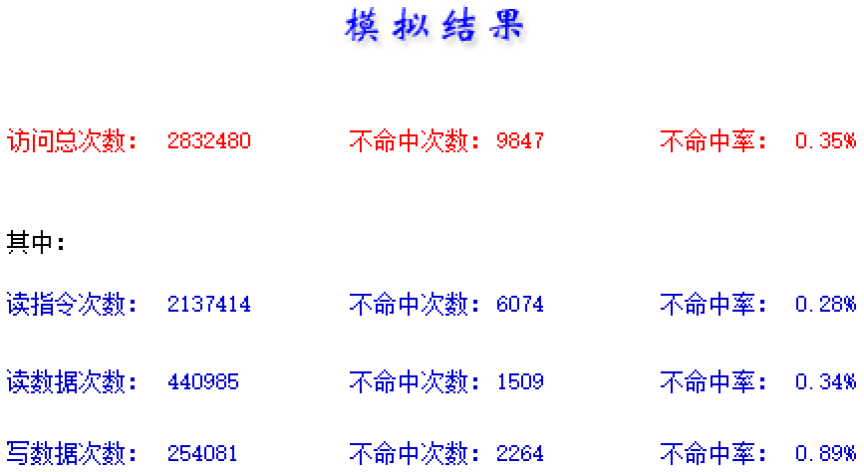
4路：LRU：
Cache容量为16KB： Cache容量为64KB：
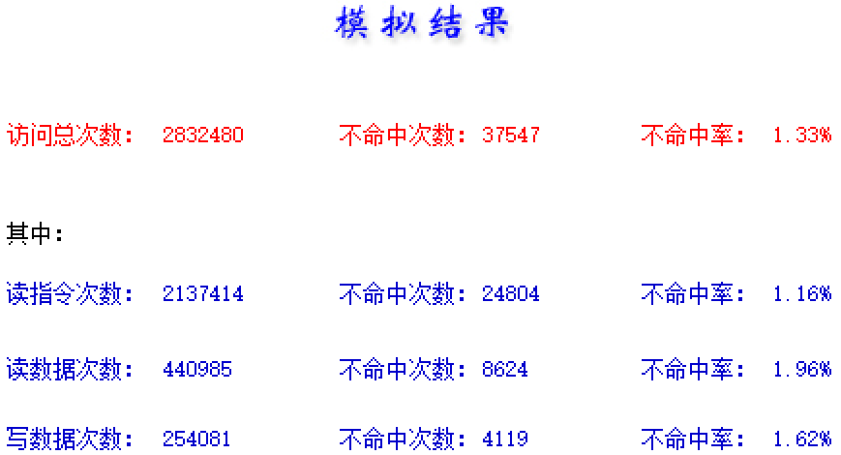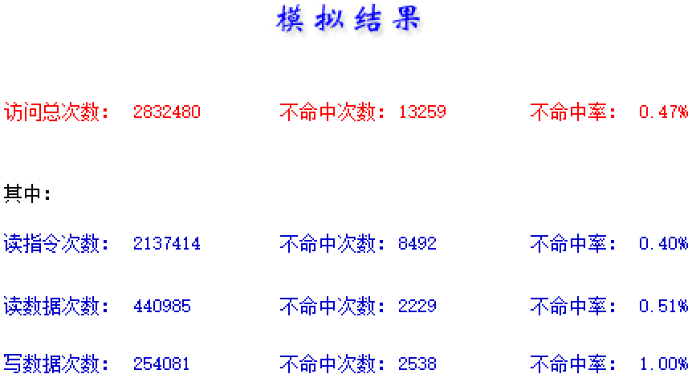
Cache容量为256KB： Cache容量为1MB：
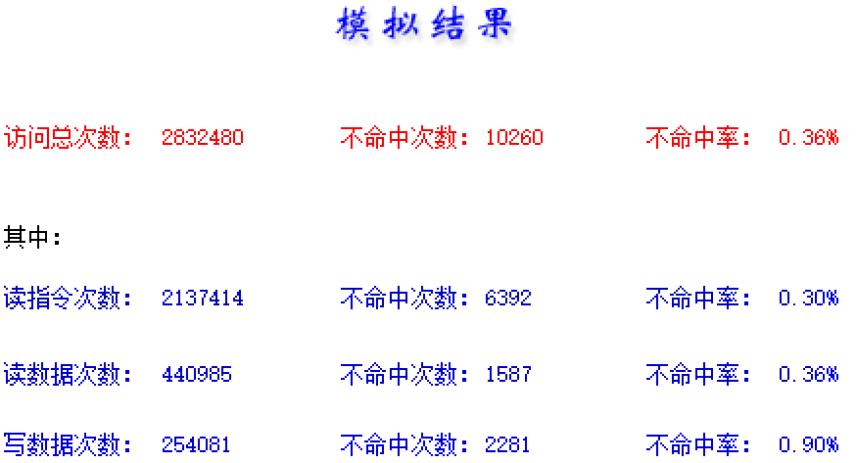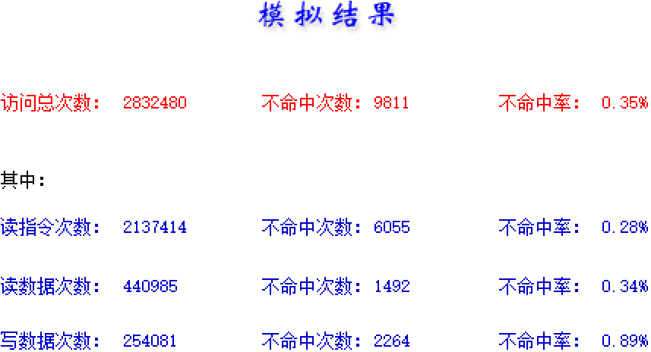
4路：随机算法：
Cache容量为16KB： Cache容量为64KB：
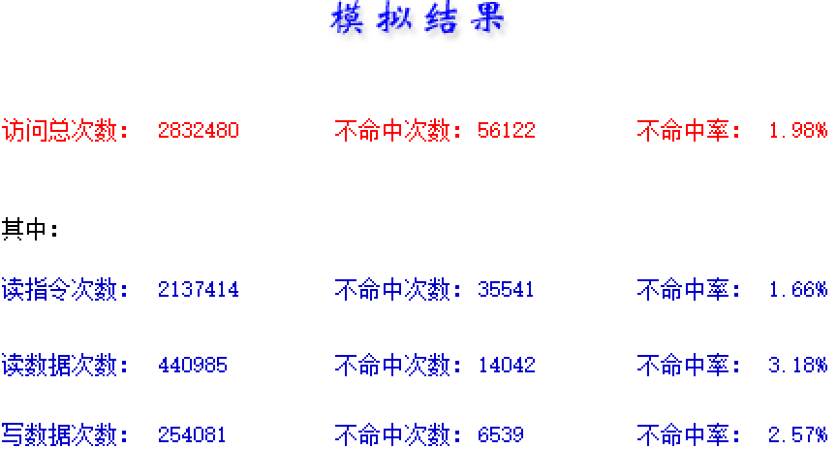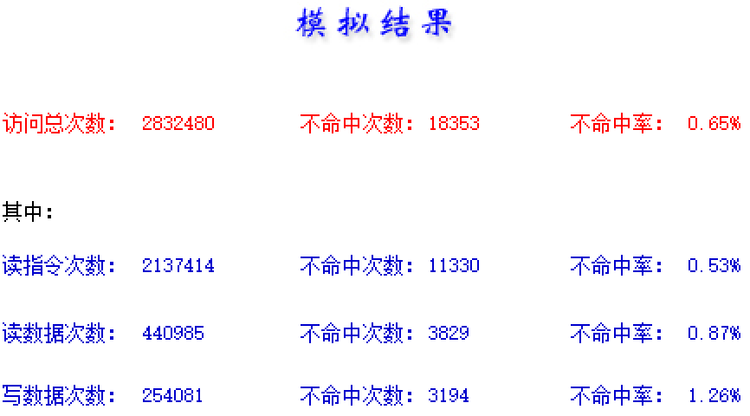
Cache容量为256KB： Cache容量为1MB：
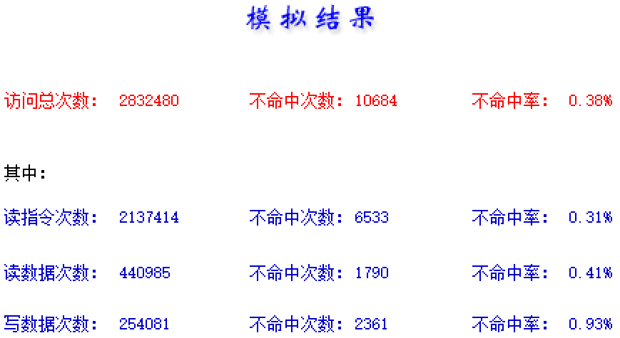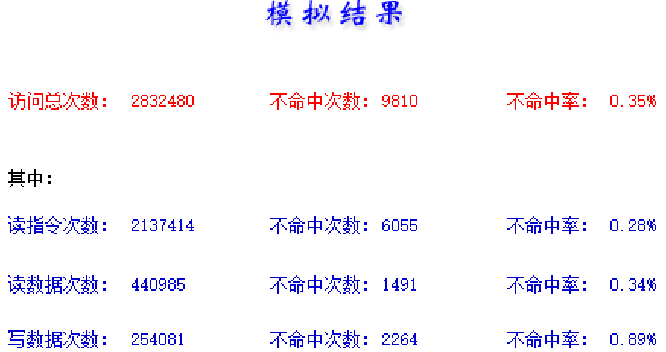
8路：LRU：
Cache容量为16KB： Cache容量为64KB：
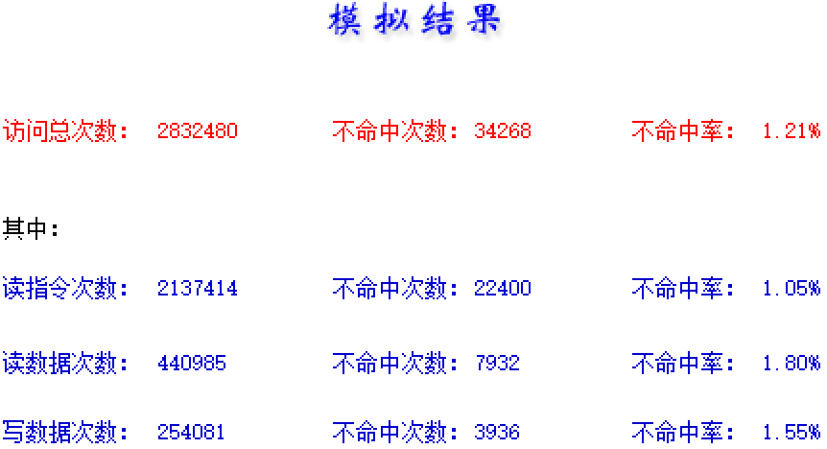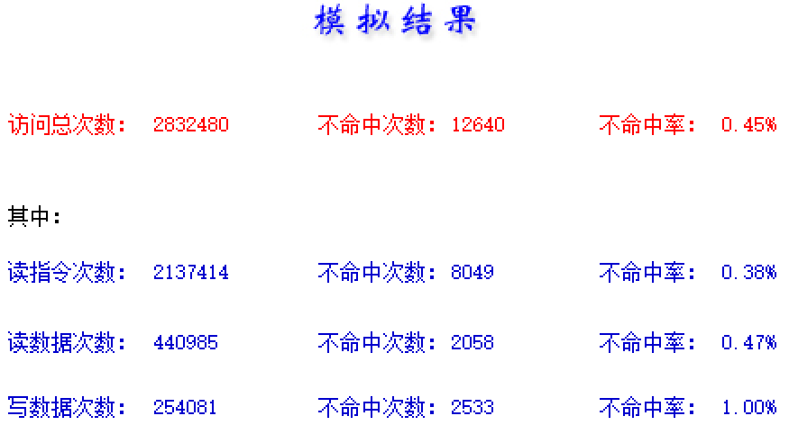
Cache容量为256KB： Cache容量为1MB：
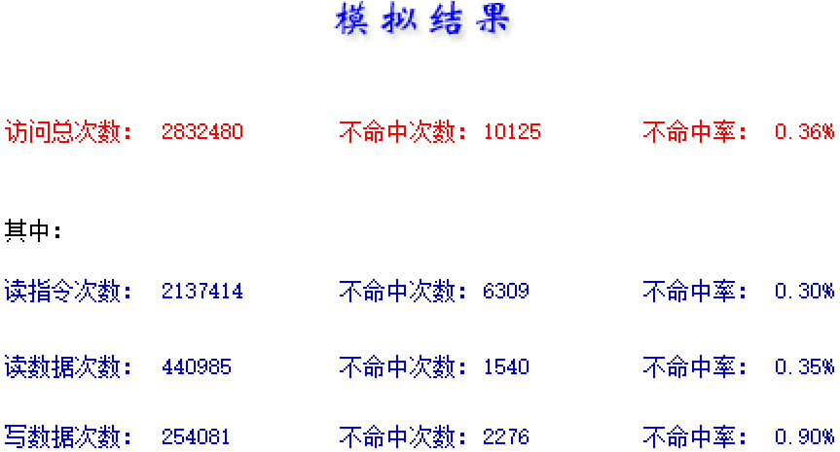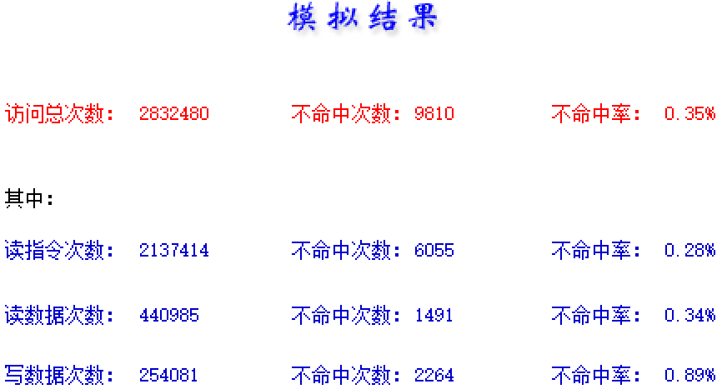
8路：随机算法：
Cache容量为16KB： Cache容量为64KB：
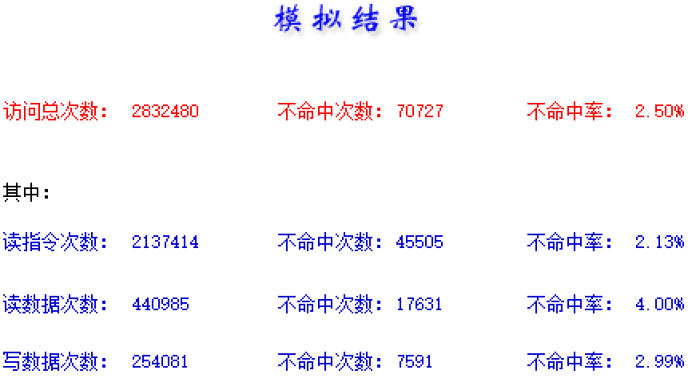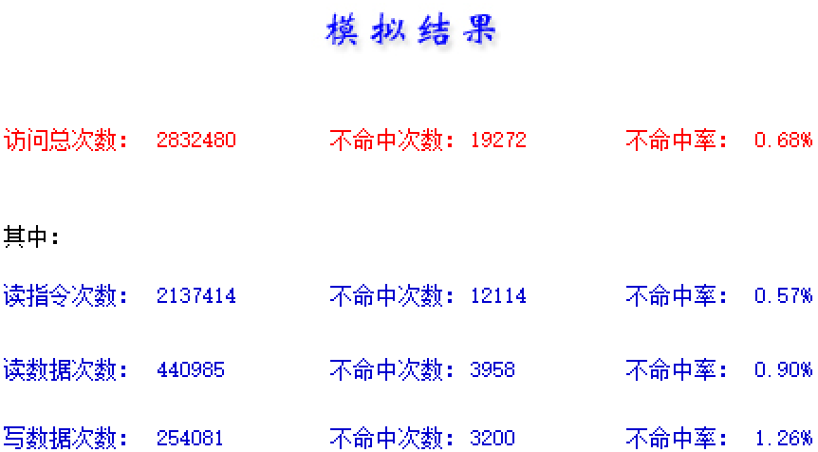
Cache容量为256KB： Cache容量为1MB：
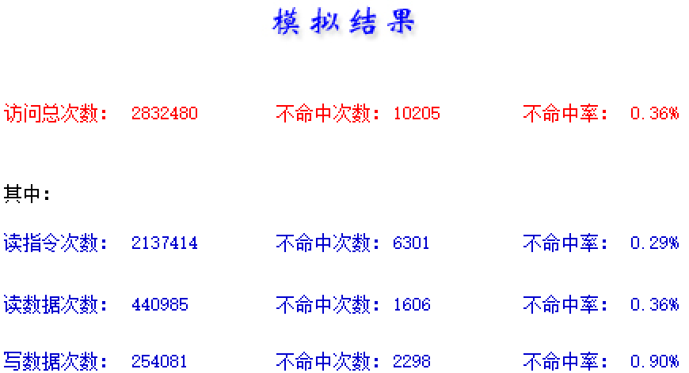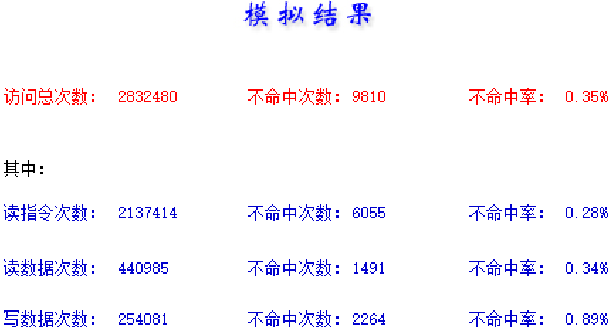
2）图表记录
表2.5 LRU和随机替换法的不命中率的比较
Cache  容量 | 相 联 度
Cache  容量 | 2 路 |  | 4 路 |  | 8 路
Cache  容量 | LRU | 随机算法 | LRU | 随机算法 | LRU | 随机算法
16KB | 1.71% | 2.18% | 1.33% | 1.98% | 1.21% | 2.50%
64KB | 0.53% | 0.69% | 0.47% | 0.65% | 0.45% | 0.68%
256KB | 0.38% | 0.40% | 0.36% | 0.38% | 0.36% | 0.36%
1MB | 0.35% | 0.35% | 0.35% | 0.35% | 0.35% | 0.35%
地址流文件名： all.din

3）实验结果分析
无论相联度是多大，在Cache容量比较小时，随机算法的平均命中率比LRU的高，但当Cache容量增加到一定程度之后(256KB)， LRU法和随机法已经没有太大的差别了。

三）实验小结
通过本次实验，我加深了对Cache的基本概念、基本组织结构以及基本工作原理的理解，在使用mycache模拟器模拟实验得到各种数据的过程中，明确了Cache容量、相联度、块大小对Cache性能的影响，从而可分析得到降低Cache不命中率的各种方法以及这些方法对提高Cache性能的好处，并且理解了LRU与随机法的基本思想以及它们对Cache性能的影响。

实验四 openMP编程
一）实验目的
（1）熟悉性能优化及多核技术的基本概念。
（2）掌握基于openMP进行并行程序设计的基本方法。

二）实验内容
编写并执行用积分方法求π的并行程序，掌握基于openMP进行并行程序设计的方法。

1）源程序/实验过程记录
实验过程记录：
- 首先在Microsoft Visual Studio 2019上配置openMP，使用C++的控制台应用创建一个新工程，在解决方案资源管理器中创建一个新项目，建立项目后，右键选择属性。在打开属性页之后，点击C/C++—>语言，更改配置为启用OpenMP2.0语言扩展。
- 接着，按照实验讲义的程序实现板块：
- 设置线程数thread_num、划分区间数n。
- 设置线程数后，初始化线程域，设置tid为各个线程私有，tid用omp_get_thread_num()赋值为线程编号。由于所执行的任务有着Task_{n+1} = Task_{n} + thread_num的规律，可通过执行的第一个任务对其区别，第i个线程最开始都执行第i个任务。
- 根据跨度为thread_num，循环计算，由于矩形宽固定为1/n，则只需将矩形长加和存储，最后再乘以1/n也得到矩形面积，计算量减小。线程域最后，各个线程分别输出其计算的值。
- 最后将各个线程长相加，并乘以step（1/n），即得到π的值。
- 在了解omp库中的一些基本函数后，完成大致程序如下（其中线程数thread_num与划分区间数n在测试并行线程时有所修改）：
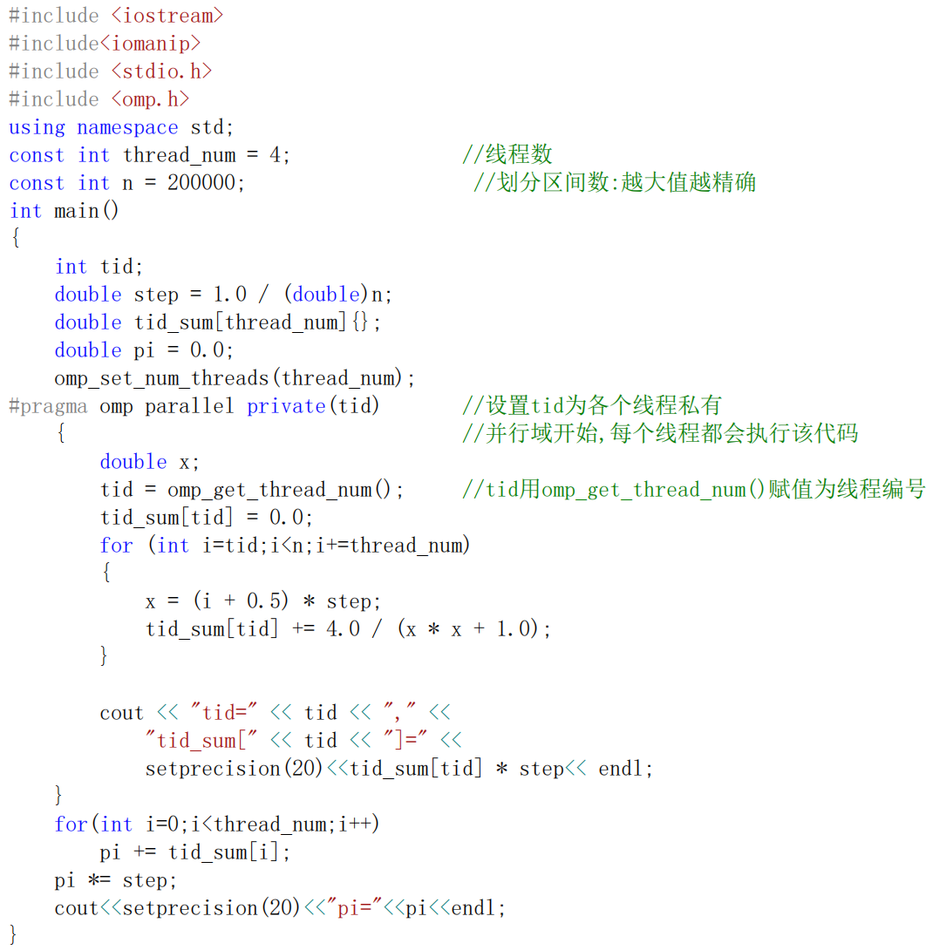

- 运行结果贴图
- 当设置线程数为4时，改变n的值：
n=2000时，
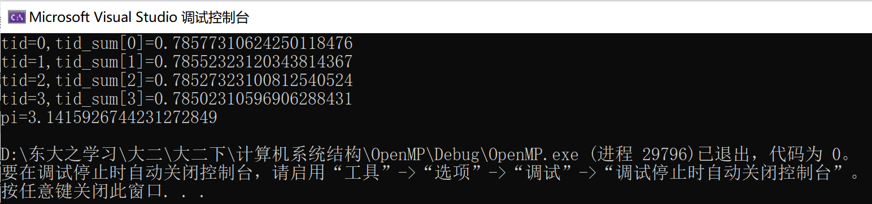
n=20000时，
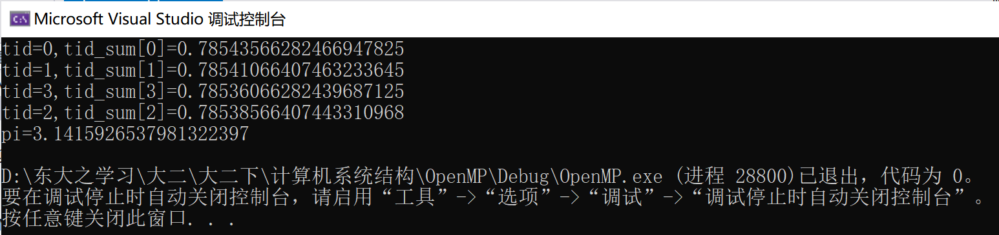
n=200000时，
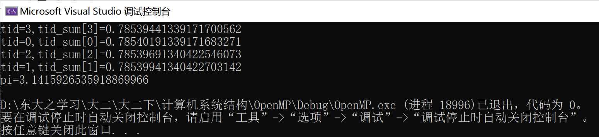
n=2000000时，
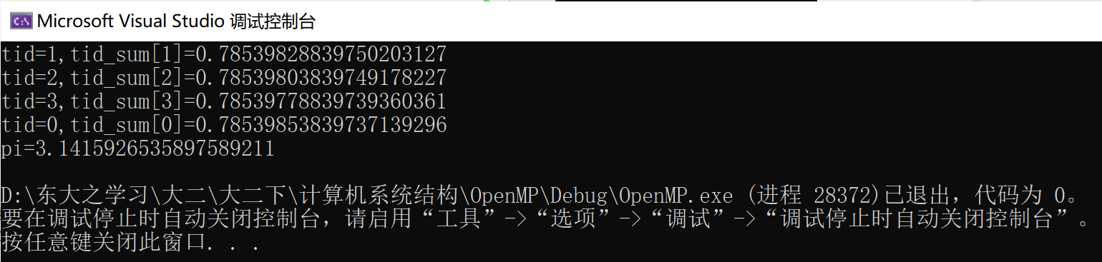
分析结果：能够观察到当划分区间数n越大，π的估计值越精确。
并且在线程数thread_num确定时，各线程的输出先后不一，有时还会出现输出错位的现象，
当然这些都是进行并行程序时会出现的正常情况，反而能很好地体现并行这一特点。

- 当设置n为2000000时，改变线程数的值：
thread_num=2时，
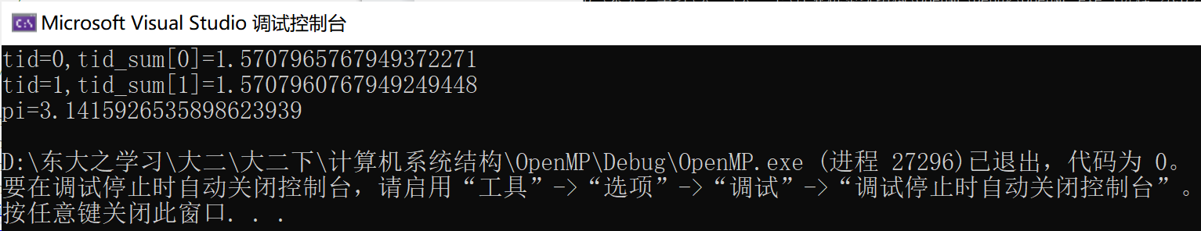
thread_num=4时，
thread_num=8时，
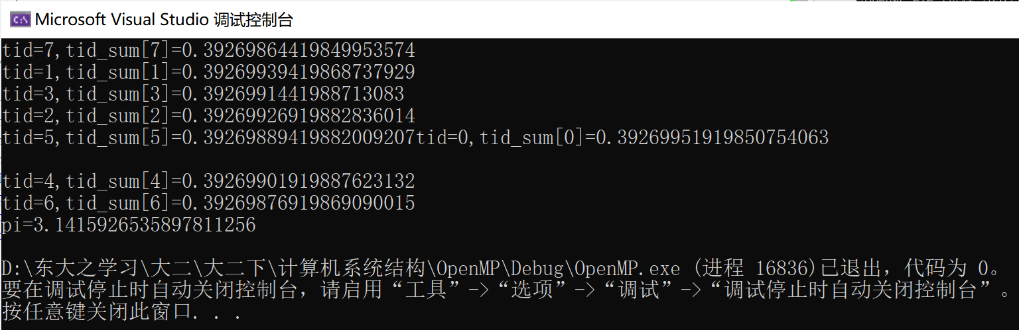
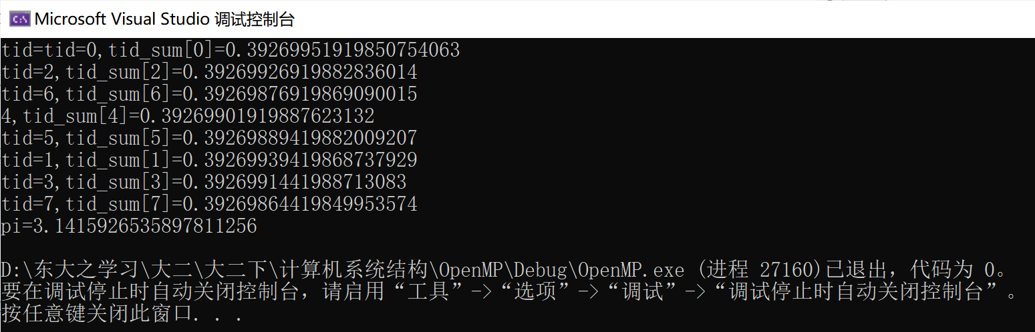
分析结果：能够观察到当线程数thread_num增加时，各线程的输出更大概率会输出错位，如上面的最后一张图所示。但是，线程数只会带来求解π的值时所花时间的减少，不会影响估计值精确度。

3）编程与调试心得（遇到的问题和解决的办法，以及获得的收获）
遇到的问题和解决的办法：
- 输出时一开始直接cout<<pi<<endl;默认输出小数点后五位，以至于无法观察到随着划分区间数的增大，π的估计值越来越接近实际值，解决：调用iomanip库的setprecision(20)从而能够观察到划分区间数越大估计值越精确。
- 初始化线程域时，一开始不知道设置tid为各个线程私有该如何处理，解决：发现omp库中可用#pragma omp parallel private(tid) 来处理。
获得的收获：
掌握了基于openMP进行并行程序设计的基本方法，了解了omp库中的一些常用函数，例如：omp_set_num_threads()设定并行线程的数目，编译指导语句#pragma omp parallel private(tid)设置tid为各个线程私有等等，并掌握并行划分和计算的方法。
在过程中，通过控制变量法，变化线程数和划分区间数，发现当划分区间数n越大，π的估计值越精确，同时，当线程数thread_num增加时，求解π的值时所花时间会有一定减少，即多（并行）线程提高一定效率，但也发现并不是线程数使用越多效率越高，一般线程数达到4~8个的时候，之后不能简单通过提高线程数来进一步提高效率。
综上，基于openMP进行并行程序设计，更加深对并行计算及开发的理解。

